Tartu linna säästva
energiamajanduse tegevuskava
aastateks 2015-2020

Tartu 2015

SISUKORD
SISSEJUHATUS 4
1. LÄHTEOLUKORD 5
1.1. Tartu linn 5
1.2. Tartu linn ja Linnapeade Pakt 6
1.3. Energia tarbimine ja sellest tulenevad CO₂ heitkogused Tartu linnas 7
1.4. Olemasolevad planeeringudokumendid ja –arengukavad 11
2. SUUNDUMUSED ENERGIAVALDKONNAS 14
2.1. Euroopa Liidu pikaajaline kliima- ning energiapoliitika ja direktiivid 14
2.2. Eesti suundumused ning seadusandlus energiavaldkonnas 17
3. VISIOON, STRATEEGILISED EESMÄRGID JA TEGEVUSKAVA RAKENDAMISE PROTSESS 21
3.1. Visioon 21
3.2. Üldised strateegilised eesmärgid 21
3.3. Valdkondade strateegilised eesmärgid 21
3.4. Tegevuskava rakendamine 24
4. VALDKONDADE ÜLEVAADE JA KAVANDATAVAD TEGEVUSED 26
4.1. Kaugküttesoojuse tootmine ja jaotamine 26
4.2. Maagaasi jaotamine 28
4.3. Hoonefond 28
4.4. Transport 32
4.5. Ühistransport 35
4.6. Tänavavalgustus 36
4.7. Taastuvate energiaallikate kasutamine 37
4.8. Energiajuhtimine 39
4.8.1. Energia ja vee tarbimise andmed 40
4.8.2. Keskkonnahoidlikud ja nutikad riigihanked 41
4.8.3. Kohaliku omavalitsuse energiavaldkonna tegevuste kuvamine 43
4.8.4. Avaliku sektori hoonete energiamärgiste kuvamine 43
4.8.5. Rekonstrueeritud hoonete külastamised 43
4.8.6. Elanike energianõustamine ja energiapäevad 43
5. TEGEVUSTE RAKENDAMINE JA JÄLGIMINE 45
5.1. Vastutavad organisatsioonid ja asutused 45
5.2. Elanike ja sidusrühmade kaasamine 45
5.3. Erinevad kohaliku säästva energiamajandusetegevuste rahastamise 45
5.3.1. Eesti siseriikliku taotlemisega Euroopa Liidu ühtekuuluvuspoliitika toetusprogrammid 45
5.3.2. Euroopa Liidu toetusprogrammid 47
5.3.3. Alternatiivsed rahastusallikad 48
5.4. Tegevuste elluviimine ja seire 49
LISAD 50
Lisa 1. Tartu linna säästva energia kava rakendusplaan aastateks 2015-2020 51
KIRJANDUS 54

SISSEJUHATUS
Euroopa Liidu (EL) kliima- ja energiameetmete paketiga sätestati, et EL liikmesriikides tuleb rakendada meetmeid, vähendamaks kasvuhoonegaaside (KHG) heitkoguseid vähemalt 20%, suurendamaks taastuvenergia osakaalu energia lõpptarbimises ning parendamaks energiatõhusust. 2012. aastaks oli 20 %-lisest KHG-heitme vähendamisest saavutatud 18 %, sealjuures oli taastuvenergia osakaal energia summaarsest lõpptarbimisest suurenenud 13 %-ni (2020 sihttase – 20 %) [].
Kuigi eespool kirjeldatust saab järeldada, et nn. „20-20-20“ eesmärkide täitmine on ootuspärases graafikus, ei saa nimetatud asjaolu võtta kui põhjendust vähendada energiasäästu- ning taastuvenergia-alaseid tegevusi. Energiavaldkonnast tuleneva kliimamõju vähendamine on üks EL-i põhisuundumusi ka pärast 2020. aastat. Euroopa Komisjoni teatise „Energia tegevuskava aastani 2050“ [] kohaselt peaks EL muuhulgas tervikuna vähendama CO₂ heidet energiatootmisest 2050. aastaks 80…95%. Järjest ambitsioonikamate eesmärkide saavutamine eeldab liikmesriikidelt (sh Eestilt) senisest mahukamat planeerimist ning suuremat panust eesmärkide täitmisesse.
Riiklike ning EL-i eesmärkide saavutamine ei ole võimalik ilma tegevusteta kohalikes omavalitsustes. Seda põhjusel, et omavalitsustel on vahetu kokkupuude oma territooriumil paiknevate energia lõpptarbijatega.
Üha suurema planeerimisvajaduse valguses on Tartu võtnud pikaajalise suuna targa linnakeskkonna kujundamisele, mis seisneb eelkõige uute nutikate lahenduste kasutuselevõtmises erinevate teenuste (kulu)efektiivseks ja jätkusuutlikuks pakkumiseks. Tänaseks on Tartu teinud märkimisväärseid edusamme mitmes valdkonnas. Sellelt soodsalt pinnaselt tuleks senisest enam suurendada nutikat koostööd ka energiasektori eesmärkide saavutamiseks – energiasäästu lahutamatuks osaks on nii uudsed IT lahendused kui ka tarbijakäitumise suunamine ja teadlikkuse tõstmine.
Tartu linn liitus Linnapeade Paktiga 20.02.2014 sooviga suurendada energiatõhusust ja kasutada oma territooriumil rohkem taastuvaid allikaid. Käesolev Tartu linna säästva energiamajanduse tegevuskava on koostatud Intelligent Energy Europe kaasrahastusega projekti Meshartility [] raames. Tegevuskava valmis tihedas koostöös Tartu Linnavalitsuse ametnikega ning erinevate sidusrühmadega. Dokumendis kirjeldatakse võimalikke ja Tartu Linnavalitsuse poolt planeeritavaid energiavaldkonnaga seotuid tegevusi ning nende oodatavat mõju energia tarbimisele ja sellest tulenevale CO₂ emissioonile Tartu linna territooriumil. Tegevuskava koostamisel kasutati sisendina uuringu „Tartu linna CO₂ heitkoguste lähteinventuur“ [] tulemusi.

LÄHTEOLUKORD

Tartu linn
Tartu linn (joonis 1.1) paikneb Lõuna-Eestis, Tartu maakonnas ning teda ümbritsevad Luunja, Ülenurme, Tähtvere ning Tartu vallad. Ülikoolilinn Tartu on elanike arvult teine linn Eestis, olles nii maakonna kui kogu Lõuna-Eesti tõmbekeskuseks.
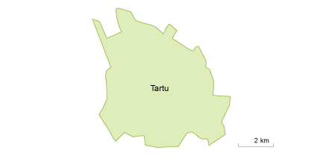 | 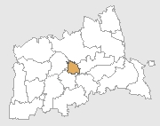
Joonis 1.1. Tartu linn ja selle paiknemine Tartu maakonnas []
Tartu 38,87 km² pindalal elas 2013. aasta 1. jaanuari seisuga 98480 elanikku []. Sealjuures on elanike arv jäänud aastate lõikes suhteliselt stabiilseks. Kuigi iive on Tartus olnud läbi aastate positiivne, on ületab väljaränne iga-aastaselt sisserännet. Selle tulemusena on Tartu linna elanike arv vähenenud ~0,2%/a. Asjaolu, et Tartu maakonna elanikkond ei ole samal ajal praktiliselt üldse vähenenud annab tunnistust, et väljaränne võib toimuda ka Tartule lähedalasuvatesse omavalitsusüksustesse. Sealjuures tuleb arvestada, et Tartu on ülikoolilinn ning seetõttu ei kajastu osa suhteliselt suurest elanike grupist (tudengid) Tartu rahvastikuregistri andmetes ning seetõttu ka rahvaarvus.
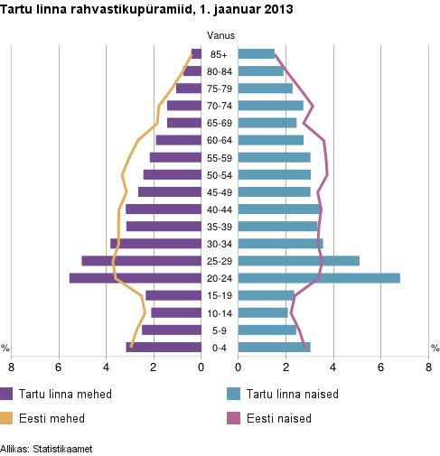
Joonis 1.2. Tartu linna rahvastikupüramiid [5]
Tartu linna rahvastikupüramiidist (joonis 1.2) nähtub, et Tartus on suhteliselt palju noori inimesi (vanuses 20…30). Elanike arvu suurenemise või püsimajäämise mõjureiks on ka energiamajandusega seonduv.

Tartu linn ja Linnapeade Pakt
Tartu linn otsustas Linnapeade Paktiga liituda 20.02.2014 []. Linnapeade Pakt on üle-euroopaline liikumine, mis hõlmab kohalikke ja piirkondlikke asutusi, kes võtavad vabatahtlikult kohustuse suurendada energiatõhusust ja kasutada oma territooriumil taastuvaid energiaallikaid. Paktile allakirjutanud seavad endile eesmärgiks vähendada CO₂ heitkoguseid oma territooriumil vähemalt 20%. Selle jaoks tehakse muuhulgas järgmisi tegevusi:
- Koostatakse ühe aasta jooksul pärast Linnapeade Paktiga ühinemist CO₂ heitkoguste lähteinventuur ning säästva energia tegevuskava.
- Kontrollitakse eesmärgi täitmiseks rakendatavate tegevuste tulemuslikkust vähemalt iga kahe aasta tagant pärast tegevuskava esitamist.
- Korraldatakse energeetikapäevi koostöös sidusrühmadega, võimaldades elanikel saada teavet energiasäästu ning aruka energiatarbimise eelistest ja võimalustest. []
Meetmete rakendamise tulemuslikkuse mõõtmisel kasutatakse põhiindikaatoritena nii energiatarbe muutust (MWh/a) kui ka süsihappegaasi heitkoguste muutumist (tCO₂/a).
Linnapeade Paktiga seonduvaid tegevusi ning oodatavaid tulemusi kirjeldab 3.

Joonis 1.3. Linnapeade Pakt ja SEAP [8]

Energia tarbimine ja sellest tulenevad CO₂ heitkogused Tartu linnas
Alljärgnevalt on kirjeldatud energia tarbimismahte ning energia tarbimisest tulenevaid süsihappegaasi heitkoguseid Tartu linnas aastal 2010. Täpsemalt on baasaasta valikust ning tarbimismahtude tuvastamis- ja töötlemismetoodikatest võimalik lugeda dokumentidest „Tartu linna CO₂ heitkoguste lähteinventuur“ [4] ning nimetatud analüüsi täpsustavast uuringust „Energia lõpptarbimisest tulenevad CO₂ heitkogused Tartu linna näitel“ []. Andmete kogumisel ja töötlemisel lähtuti IPCC (International Panel on Climate Change) [] ning Linnapeade Pakti [] juhendmaterjalides kirjeldatud üldpõhimõtetest ning asjaolust, et andmeid peab olema võimalik samadel alustel suhteliselt väikese aja- ning rahakuluga järgnevatel aastatel uuesti koguda ning töödelda.
Tartu linna CO₂ heitkoguste lähteinventuuri koostamisel kasutati 2010. aasta tarbimisandmeid. Alljärgnevalt jooniselt (joonis 1.4) ning tabelist (tabel 1.1) on näha energia kasutamist ning sellest tulenenud CO₂ heidet lähteinventuuriga hõlmatud sektorites.
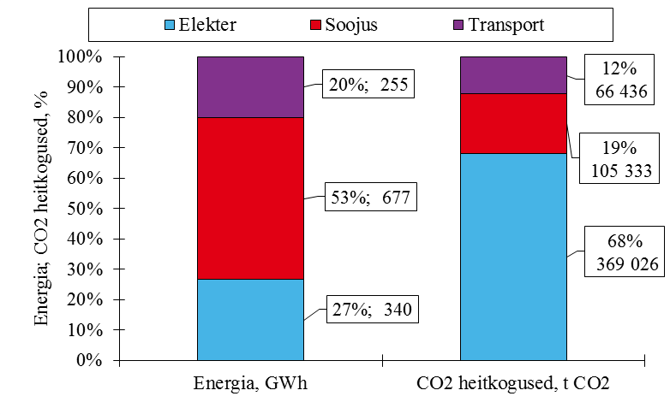
Joonis 1.4. Energia tarbimine ning CO₂ heitkogused Tartu linna territooriumil 2010. aastal
Tabel 1.1. Tartu linna energiaindikaatoreid 2010. aastal
Parameeter | Kaugküttesoojuse / kütuste kasutamine, MWh/a | Elekter, MWh/a | Energia kasutamine kokku, MWh/a | CO₂ heitkogused, t CO₂
Tartu linna haldushooned | 44 810 | 12 963 | 57 773 | 20 586
Tartu tänavavalgustus | - | 7 456 | 7 456 | 8 102
Veekäitlus | 1 627 | 9 517 | 11 144 | 10 587
Äriettevõtete hooned ja rajatised (v.a. tööstus) | 230 181 | 196 788 | 426 969 | 248 082
Elamusektor (v.a. tarbimine eramutes) | 400 725 | 112 905 | 513 630 | 187 001
Tartu LV sõiduautod | 152 | - | 152 | 40
Ühistransport | 14 834 | - | 14 834 | 3 898
Eratransport | 240 235 | - | 240 235 | 62 498
Kokku | 932 564 | 339 629 | 1 272 193 | 540 794
sh kaugküte, MWh |  |  | 504 118
sh fossiilsed kütused, MWh |  |  | 428 445
sh elekter, MWh |  |  | 339 629
Energia kasutamine elaniku kohta, MWh/ (in·a)) |  |  | 13,31
Transpordikilomeetreid inimese kohta sõiduautodes, km/(in·a) |  |  | 2780
Kokku tarbiti lähteinventuuriga hõlmatud sektorites 2010. aastal kütuseid ning muundatud energiat (elekter, kaugküttesoojus) 1,27 TWh ulatuses, selle tulemusena eraldus välisõhku ~541 000 t CO₂. Kuigi enamus kütuste ning kaugküttesoojuse tarbimisest (53 %) toimub kütteks, on elektri kasutamisest tulenev CO₂ emissioon suurim (70 %). See on seotud asjaoluga, et samal ajal kui enamik soojusest toodetakse, kasutades biomassi, toodetakse enamik Eestis kasutatavast elektrist, kasutades põlevkivi.
Tartu linna energiatarbimises oli taastuvenergia osakaal baasaastal 2010 üle Eesti keskmise, moodustades ca 38 % energia tarbimisest.
Soojuse tarbimise (5) all on kajastatud lisaks kaugküttesoojuse kasutamisele ka kütuste tarbimine äriettevõtetes (v.a. tööstus) ning erasektoris (maagaas). Nagu näha, kasutati 2010. aastal Tartu linna haldushoonetes ning -rajatistes 4 % linna territooriumil tarbitud soojusest, kuid tulenevalt asjaolust, et linna haldushoonetes kasutatakse peamiselt kaugkütet, moodustab sellest tulenev CO₂ emissioon vaid 1 %.
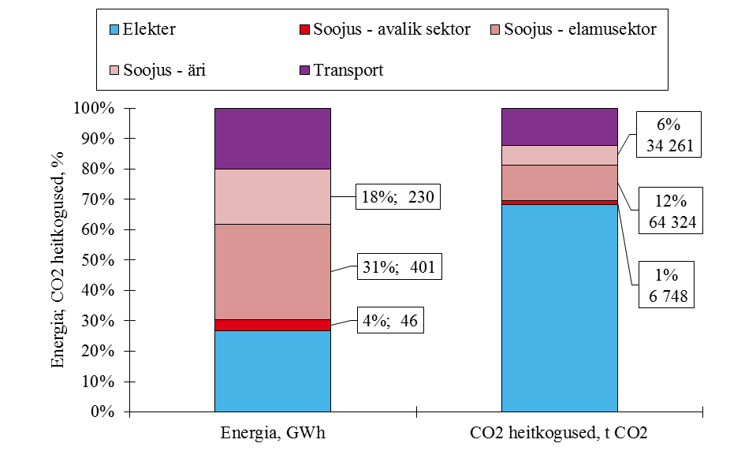
Joonis 1.5. Soojuse kasutamine ning CO₂ heitkogused Tartu linna territooriumil 2010. aastal
Elektri kasutamine (joonis 1.6), mis moodustab ~70 % Tartu linna süsihappegaasi emissioonist, ulatus Tartu linna haldushoonetes ning –rajatistes 30 GWh-ni, sealjuures kasutatakse tänavate valgustamiseks ~7,5 GWh elektrienergiat.
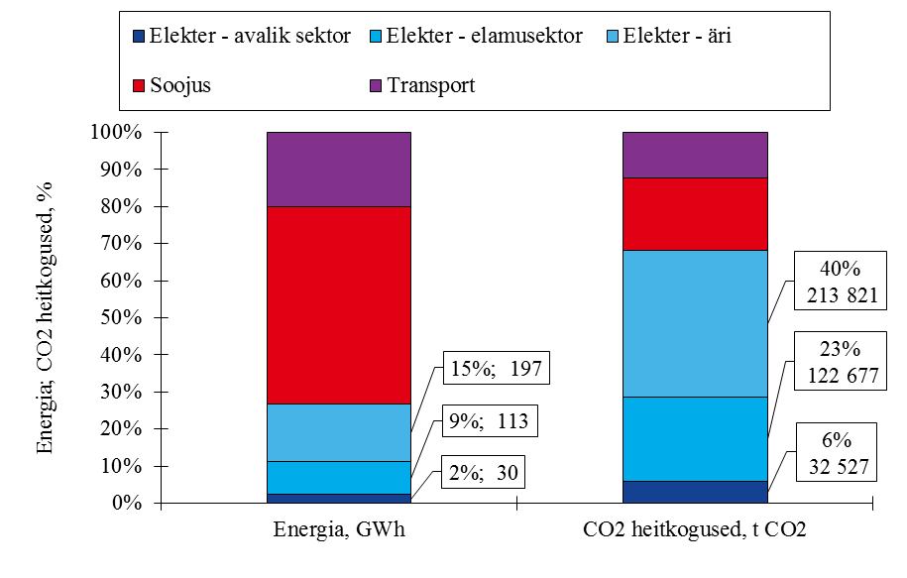
Joonis 1.6. Elektri kasutamine ning CO₂ heitkogused Tartu linna territooriumil 2010. aastal
Transpordikütuste (bensiin, diislikütus) kasutamise tõttu tekkis 12 % Tartu CO₂ heitkogustest (tabel 1.8), sealjuures kasutati 95 % Tartu linnas kasutatud transpordikütustest sõiduautodes. Seega on ka transpordisektoriga seonduvatel tegevustel suhteliselt suur potentsiaal süsinikdioksiidi heitkoguste vähendamisel.
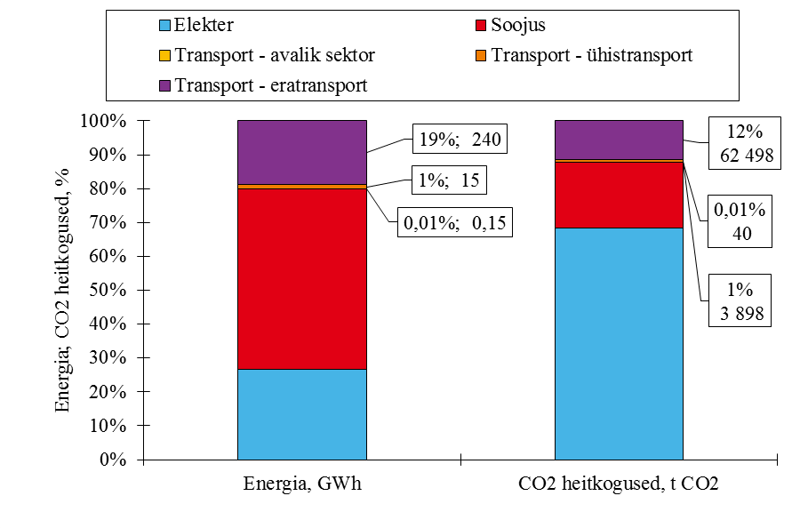
Joonis 1.2. Transpordikütuste kasutamine ning CO₂ heitkogused Tartu linna territooriumil 2010. aastal
Süsihappegaasi heitkoguste jagunemine Tartu linna territooriumil paiknevate tarbijagruppide lõikes on nähtav alljärgnevalt (joonis 1.9).
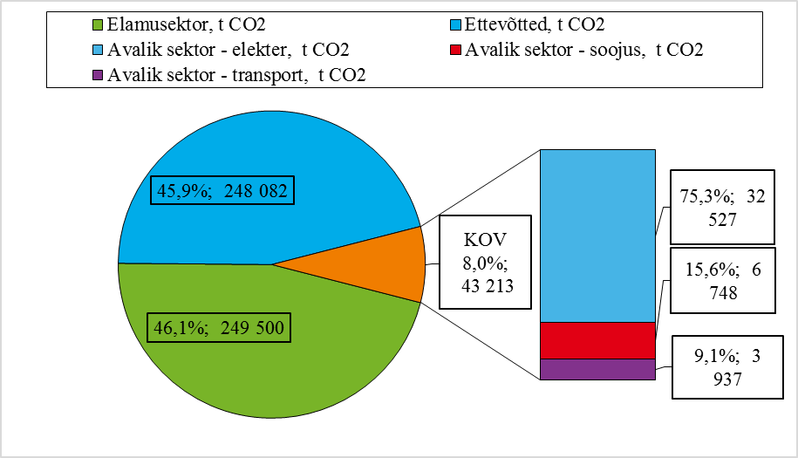
Joonis 1.3. CO₂ heitkogused Tartu linna territooriumil
Kuigi suurem osa süsihapegaasi emissioonist tekib elektri kasutamise tõttu, ei tohiks alahinnata soojuse ning transpordikütuste kasutamise vähendamise tõttu saadavat kasu(m)likkust. Elektri osakaal on kõrge, tulenevalt Eesti elektritootmise eripäradest ning seda on raske kohalikul omavalitsusel mõjutada. Tuleb arvestada, et mida rohkem elektrit toodetakse taastuvatest allikatest, seda väiksemaks muutub elektri emissioonitegur. Seega saab kohalik omavalitsus siinjuhul oma CO₂ heitme vähendamisel kasutada lisaks enda poolsete tegevuste tulemustele ka Eesti riigi kui terviku panust süsihappegaasi emissiooni vähendamiseks. Samuti, arvestades, et elekter on ~2x kallim, kui soojus, tuleks elektri kasutamisel igal juhul hakata rohkem mitmesugustele säästuvõimalustele mõtlema.

Olemasolevad planeeringudokumendid ja –arengukavad
Lisaks riigi poolt kehtetustatud seadusandlusele ning regulatsioonidele (vt § 2.2) reguleeritakse Tartu linnas energiavaldkonnaga seonduvat läbi järgmiste arengu- ja planeerimisdokumentide:
- Tartu linna arengustrateegia aastani 2030;
- Tartu linna arengukava aastateks 2013-2020;
- Tartu linna üldplaneering;
- Tartu linna transpordi arengukava 2012-2020;
- Tartu linna ühisveevärgi ja kanalisatsiooni arendamise kava aastateks 2012-2025;
- Tartu linna jalgrattaliikluse arenguskeem, Hendrikson & Ko, 2006;
- Tartu linna energeetika arengukava II etapp;
- Tartu linna välisõhus leviva keskkonnamüra vähendamise tegevuskava;
Tartu linna arengukava aastateks 2013-2020 on koostatud lähtudes arengustrateegia Tartu 2030 üldpõhimõtetest ning selle koostamise peaeesmärgiks on tagada linnaelu valdkondade tasakaalustatud ja jätkusuutlik areng. Arengukavas ning strateegias sätestatakse mh, et Tartu linnaruumi kasutatakse jätkusuutlikult ning säästvalt ning et Tartu Linnavolikogu, Linnavalitsus, linna ametiasutuse ja linnavalitsuse hallavatavad asutused järgivad oma tegevuses säästva arengu ja keskkonnahoiu põhimõtteid, milleks on jäätmete tekke vältimine ja vähendamine, jäätmete sortimine, energia, vee ja paberi kokkuhoid, keskkonnasäästlike lahenduste eelistamine hangetes, keskkonnasõbralikud liikumisharjumused ning muud keskkonda säästvad lahendused. [; ]
Tartu linna üldplaneeringuga sätestati Tartu linna ruumilise arengu põhimõtted. Linna ruumiline planeerimine toimub linnasüdamest lähtuvate erineva juhtfunktsiooniga maa-alade sektoriaalse arendamise kaudu, kus tasakaalustatult arvestatakse majandusliku, sotsiaalse ja kultuurilise keskkonna ning looduskeskkonna suundumuste ja vajadustega []. Käesoleva dokumendi koostamise ajaks oli algatatud üldplaneeringu muutmine seoses üldplaneeringu kehtestamise ajast (2003 a.) toiminud muudatustega.
Tartu linna transpordi arengukavas aastateks 2012-2020 sätestatu Tartu linna visiooniks: „Tartu on sõbralik, ohutu, säästliku ja ladusa liiklusega linn kõikidele liiklejatele!“. Arengudokument koostati, kindlustamaks, et Tartu linn on 2020. aastal atraktiivne ja meeldiva elukeskkonnaga, kus transpordisüsteem ühendab inimesi vajalike kohtadega ning teiste inimestega. Kõikidele elanikele sõltumata nende majanduslikest või liikumist piiravatest põhjustest, on tagatud eluks vajalike teenuste kättesaadavus ning juurdepääs neile. Elanikel on võimalik valida sobilik liikumisviis kaotamata seejuures võimalust jõuda kõikjale võimalikult mugavalt, optimaalse aja- ja majanduslike kulutustega, keskkonda ning inimelu hoides. Arengukava kohaselt suunatakse Tartu linna transpordi arengut keskkonnasäästliku maakasutuse- ja transpordiplaneerimisega, mis ei tekita täiendavat liikumisvajadust
Tartu linna arengudokumendid on kooskõlas rahvusvaheliste, riiklike ja kohalike arengudokumentidega, sealjuures on arengudokumentides viidatud, et Tartu linnaruumi edendatakse lähtudes säästva arengu põhimõtetest. Tartu linna säästva energiamajanduse tegevuskava koostamine on kooskõlas Tartu linna poolt võetud suundumustega.

SUUNDUMUSED ENERGIAVALDKONNAS

Euroopa Liidu pikaajaline kliima- ning energiapoliitika ja direktiivid
Hetkel kehtiv Euroopa Liidu pikaajaline kliima- ja energiapoliitika on sätestatud Euroopa Liidu strateegiaga – „Euroopa 2020. aastal. Aruka, jätkusuutliku ja kaasava majanduskasvu strateegia“, mille kohaselt peab EL tervikuna []:
- vähendama KHG heitkogust 1990. aasta tasemega võrreldes vähemalt 20%;
- suurendama taastuvate energiaallikate osakaalu meie energia lõpptarbimises 20%-ni;
- suurendama energiatõhusust 20% võrra.

Saavutamaks EL 2020 eesmärke, on käivitatud seitse nn „lipulaeva“ algatust, mis soodustavad vastavate prioriteetide raames innovatsiooni ja kasvu. Üheks olulisemaks algatuseks linnade jätkusuutliku majandamise seisukohast on seejuures „Euroopa digitaalse tegevuskava“ alla kuuluv nutikate linnade initsiatiiv, mis seab eesmärgiks tehnoloogia rakendamise kodanikele pakutavate paremate avalike teenuste, ressursside efektiivsema kasutamise ja väiksema keskkonnamõju hüvanguks. Selliste nutikate lahenduste soodustamiseks on käivitatud ka spetsiaalne Euroopa nutikate linnade ja kogukondade innovatsioonipartnerlus (SCC EIP), mis edendab jätkusuutlike energia-, transpordi- ja IKT lahenduste rakendamist linnakeskkondades, et vähendada õhu saastatust, ummikuid ja kõrgeid energiakulusid ning saavutada suurem mobiilsus, puhtam linnakeskkond ja energiasäästlikkus. Fookus on seejuures kolmel prioriteedil:
- Jätkusuutlik mobiilsus – alternatiivenergia, avalik transport, efektiivne logistika, planeerimine;
- Jätkusuutlikud linnaosad ja ehitised – ehitiste ja linnaosade energiaefektiivsuse parandamine, taastuvate energiaallikate osakaalu ja kogukondade elamisväärsuse suurendamine;
- Integreeritud taristu ja protsessid üle energia, IKT ja transpordi valdkondade – taristu ühendamine linnade efektiivsuse ja jätkusuutlikkuse parandamiseks.
Lisaks eelnimetatud EL 2020 raamistikule on loodud veel mitmeid kaugemasse tulevikku vaatavaid raamistikke ning teetähiseid, kindlustamaks jätkusuutliku ning stabiilse energiapoliitika jätkumist.

Dokumendis „Kliima- ja energiapoliitika raamistik ajavahemikuks 2020…2030“ kirjeldati EL-i pikaajalise kliima- ja energiapoliitika rakendamise vahetulemusi – Euroopa Liit oli 2012. aastaks vähendanud KHG 1990. aastaga võrreldes heitmeid 18% (2020 sihttase – 20%). Samal ajal oli taastuvenergia osakaal suurenenud 13%-ni (2020 sihttase – 20%). Kehtiva poliitika jätkuval rakendamisel prognoositakse 2020. ning 2030. aastaks heitmete vähenemiseks vastavalt 24% ning 32% ja taastuvenergia osakaaluks vastavalt 21% ning 24%. Sellegipoolest on Euroopa Komisjon seisukohal, et EL peaks 2030. aastaks võtma veelgi ambitsioonikamad eesmärgid – KHG heitmete vähenemine 40% ning taastuvenergia osakaal 27%. [1]
Euroopa Komisjoni poolt avaldatud teatises „Konkurentsivõimeline vähese CO₂-heitega majandus 2050. aastaks“ leiti, et juba võetud energiavaldkonna suundumuste ning eesmärkide täitmist jätkates, suudetakse tagada ~40% CO₂ heitmete vähendamine aastaks 2050. Sealjuures on Euroopa Komisjon seisukohal, et vaid 40%-line süsihappegaasi heitmete vähenemine ei ole piisav []. Seetõttu on Euroopa Liit võtnud aastaks 2050 eesmärgiks vähendada KHG emissiooni 80…95% (baasaasta – 1990) – nii kirjeldatakse EL-i pikaajalisi suundumusi dokumendis „Energia tegevuskava aastani 2050“. Kava rakendamiseks soodustatakse investeeringuid keskkonnasõbralikesse tehnoloogiatesse, transporti, infrastruktuuri (tark elektrivõrk) ja keskkonnakaitsesse. Tegevuskava stsenaariumite kohaselt toimub aastaks 2050 paralleelselt KHG-heitkoguste vähenemisele taastuvate energiaallikate osakaalu suurenemine kuni 55%-ni energia summaarsest lõpptarbimisest [2].
Mitmesuguste kavade ning raamistike rakendamiseks riiklikul tasandil kehtestatakse EL-i poolt vastavasisulised direktiivid, milles sätestatakse liikmesriikide jaoks siduvad kohustused ning suunised nii seadusandluse muutmiseks või eesmärkide seadmiseks. Tuntuimad energiavaldkonda reguleerivad direktiivid Euroopa Liidus on:
- 2009/28/EÜ – Taastuvenergia direktiiv;
- 2010/31/EL – Hoonete energiatõhususe direktiiv;
- 2012/27/EL – Energiatõhususe direktiiv.
Taastuvenergia direktiiviga seati EL-i liikmesriikidele siduvad eesmärgid seoses taastuvate energiaallikate kasutamise osakaaluga energia summaarsest lõpptarbimisest. Referentsaastaks valiti 2005. aasta. Euroopa Liidu üldiseks ühiseks eesmärgiks on taastuvenergia osakaalu suurendamine 20%-ni [].
Hoonete energiatõhususe direktiiviga 2010/31/EL uuendati direktiivi 2002/91/EÜ ning ühtlustati hoonete energiatõhususe-alast lähenemist liikmesriikides. 2010/31/EL-i eesmärgiks on edendada energiakasutuse vähendamise ning -tõhususe suurendamisega seonduvaid tegevusi ning nende mõju. Selleks tuleb tarbijatele võimaldada lihtsamat ligipääsu tarbimisandmetele ning erinevatele energiasäästumeetmetele. Direktiiviga kohustati liikmesriike kehtestama karmimaid nõudeid nii rekonstrueeritavate kui ka uute hoonete energiatõhususele. []
Kliima- ja energiapoliitika raamistikus ajavahemikuks 2020…2030 kirjeldati kahe energiavaldkonna põhieesmärgi saavutamise vahetulemusi. Kolmanda eesmärgi (energiatarbimise vähendamine) tulemused pole eelnimetatud dokumendist leitavad. Põhjenduse, miks energiatõhususe-alaste tegevuste tulemusi pole eraldi välja toodud, võib leida direktiivist 2012/27/EL, milles nenditakse, et praeguste meetmete jätkumisel saavutab EL üksnes poole energia tarbimise vähendamisega seatud eesmärgist (2020 sihttase – 20%) []. Kuivõrd nn „Taastuvenergia direktiiv“ jõustus suhteliselt hiljuti ning Eesti pole dokumendis sisalduvat veel riiklikku seadusandlusse üle kandnud, esitatakse alljärgnevalt täpsem info direktiivis sätestatu ning direktiivi loomise kohta.
Direktiiv 2012/27/EL loodi eesmärgiga vähendada energiatarbimist. Sealjuures on fookuses energiatarbimise vähendamise-alased tegevused ja meetmed hoonetes toimuva energia kasutamise vähendamiseks. Tuleb mainida, et üheks direktiivi mõju hindamise indikaatoriks EL-i tasandil on valitud ka CO₂ heitkoguste vähenemine. Direktiivis sätestatu mõjutab nii avalikku sektorit, ettevõtteid kui ka lõpptarbijaid. Direktiiviga sätestati muuhulgas järgmised kohustused:
- Avalikul sektoril on kohustus renoveerida igal aastal 3% keskvalitsusele kuuluvate hoonete üldpinnast energiatõhusamaks.
- Energia turustajad ja jaemüüjad peavad säästma igal aastal 1,5% enda poolt müüdavast energiast, tehes selleks koostööd lõpptarbijatega.
- Elektri, maagaasi, kaugkütte või -jahutuse ning -võrkude kaudu pakutava sooja vee lõpptarbijaid tuleb varustada individuaalsete, täpsete ning tarbimist jälgida võimaldavate mõõturitega ning neile peab olema tagatud ligipääs oma tarbimisandmetele. [19]
Eeltoodud direktiivides ning EL-i strateegiadokumentides sätestatu põhjal võib järeldada, et Euroopa Liit on võtnud selge suundumuse vähese CO₂ heitmega majanduse suunas, mille raames edendatakse ja soodustatakse ka tulevikus nii taastuvenergiaallikate laialdasemat kasutuselevõttu kui ka hoonete energiatõhususe suurendamise-alaseid tegevusi. Sealjuures on tähtis eesmärkide täitmiseks rakendatavate tegevuste tulemuslikkuse mõõtmine. Üheks levinuimaks sellelaadseks mõõdikuks on Euroopa Liidus CO₂ ning teiste kasvuhoonegaaside heitkogused.

Eesti suundumused ning seadusandlus energiavaldkonnas
Eelnevast alapeatükist selgusid Euroopa Liidu kui terviku energiamajandusega seonduvad üldeesmärgid. Eestis kehtivaid energiamajanduse-alaseid eesmärke kirjeldatakse tabelis 3.1.
2012. aastal moodustas taastuvate energiaallikate osakaal energia lõpptarbimisest Eestis 24,8%, sealjuures ulatus summaarne energia lõpptarbimine 36,85 TW·h-ni []. CO₂ heitmed energiasektorist olid samal aastal 6% võrra väiksemad, kui 2007. aastal []. Seega on Eesti oma taastuvenergia-alased eesmärgid peaaegu täitnud. Energia lõpptarbimise ning kasvuhoonegaaside emissioonidega seonduvate eesmärkide täitmisel nii suuri edusamme veel tehtud pole.
Tabel 2.1. Säästliku energiavarustuse ja –tarbimise eesmärke Eestis [, , ]ª
Indikaator | Baastase |  | 2020. aasta sihttase
 | Aasta | Väärtus
Taastuvenergia osakaal energia lõpptarbimises, % | 2006 | 17,5 | 25,0
Koostootmise osakaal elektri brutotarbimises, % | 2007 | 10,3 | 20,0
Taastuvatel energiaallikatel põhinevate kütuste osakaal transpordikütustest, % | 2007 | 0,06 | 10,0
Energia lõpptarbimine. TW·h/a | 2005 | 32,8 | 32,8
CO₂ heitmed energiasektorist, mln t CO₂ekv | 2007 | 15,7 | 7,85
KHG heitkoguste piirmäär heitkoguste kauplemissüsteemi mittekuuluvatest sektoritest, mln t CO₂ekv | 2005 | 5,63 | 6,18
ª Kuivõrd „Eesti pikaajaline energiamajanduse arengukava 2030+“ (ENMAK 2030+) oli töö valmimise ajal veel koostamisel, on ülaltoodud tabelis kajastatud arengudokumendis „Energiamajanduse riiklik arengukava aastani 2020“ (ENMAK) sätestatud eesmärke.
Eestis on energiavaldkonna strateegilised suundumused sätestatud järgmiste töö koostamise ajal kehtinud arengudokumentidega:
- Säästev Eesti 21;
- Üleriigiline planeering „Eesti 2030+“;
- Eesti keskkonnastrateegia aastani 2030;
- Konkurentsivõime kava „Eesti 2020“;
- Eesti regionaalarengu strateegia 2014…2020;
- Energiamajanduse riiklik arengukava aastani 2020;
- Taastuvenergia tegevuskava aastani 2020;
- Elektrimajanduse arengukava aastani 2018.
- Põlevkivi kasutamise riiklik arengukava 2005…2018
- Nutika spetsialiseerumise ressursside väärindamise raport

Säästev Eesti 21 on 2005. aastal vastu võetud Eesti riigi ja ühiskonna arendamise strateegia aastani 2030. Arengudokumendi sihiks on ühendada ülemaailmsest konkurentsist tulenevad edukuse nõuded säästva arengu põhimõtete ja Eesti traditsiooniliste väärtuste säilitamisega. Dokument kirjeldab ülemaailmseid arengusuundi, mis Eestit mõjutavad ning mis seetõttu peavad olema meile jätkusuutliku arengustrateegia koostamise pidepunktideks. Kuigi eelnimetatud dokumendis energiamajandust eraldi ei käsitleta, on paljud strateegia eesmärgid valdkonnaga seotud []. Säästev Eesti 21 on lähtepunktiks mitmete energiavaldkonnaga seonduvates strateegiates.
Üleriigiline planeering „Eesti 2030+“ on strateegiline dokument, mille eesmärk on otstarbeka ruumikasutuse saavutamine Eesti kui terviku mastaabis. Arengudokumendis käsitletakse nii rahvastiku vananemise kui ka linnastumisega seonduvaid demograafilisi protsesse, kasvuhoonegaaside teket ja kliima soojenemist ning ökoloogilise tasakaalu leidmist majanduskasvu ja energiasäästu vahel. Energiasäästlikud lahendused suurendavad ühiskonna jätkusuutlikkust, vähendades nii kulutusi energiale kui ka energiatootmisest tulenevat keskkonnamõju. Seetõttu tuleb asustus teadlikult energiatõhusalt planeerida, rakendada süsteemselt hoonete energiasäästumeetmeid ning eelistada ühistransporti. Seetõttu sätestati dokumendis, et maakonna- ja üldplaneeringud peavad []:
- arvestama riiklikult rajatavate objektidega;
- eelistama kestlikku transporti ning
- säilitama kompaktset asustust (olemasolevate asumite tihendamine, asulate läheduses ning kergesti olemasolevasse infrastruktuuri ühendatavate alade kasutamine).

Eesti keskkonnastrateegiaga aastani 2030 sätestati energiamajanduses eesmärgiks toota elektrit mahus, mis rahuldab Eesti tarbimisvajadust, samal ajal arendades mitmekesiseid, mitmesugustel energiaallikatel põhinevaid väikese keskkonnakoormisega jätkusuutlikke tootmistehnoloogiaid, võimaldavad toota elektrit ka ekspordiks. []
Eesti taastuvenergia tegevuskavas aastani 2020 [24] kirjeldati direktiivis 2009/28/EÜ Eesti jaoks sätestatud taastuvenergia-alased eesmärgid ning nende täitmiseks planeeritavad tegevused.
Konkurentsivõime kava „Eesti 2020“ koostati seoses eelnevas alampeatükis kirjeldatud strateegia „Euroopa 2020“ vastuvõtmisega. Energiavaldkonda kajastatakse eelnimetatud dokumendis valdkonna „keskkonnasõbralik majandus ja energeetika“ all. Kavaga seati eesmärke nii KHG heitkoguste, taastuvenergia osakaalu kui ka energia lõpptarbimisega seonduvalt.
Eesti energiamajandust kui tervikut suunav arengudokument ‒ energiamajanduse riiklik arengukava oli käesoleva töö koostamise ajal uuendamisel. ENMAK 2030+-ga on planeeritud asendada Eesti elektrimajanduse arengukava aastani 2018, Biomassi ja bioenergia edendamise arengukava aastateks 2007…2013 ja Eesti eluasemevaldkonna arengukava 2008…2013. ENMAK 2030+ strateegilisteks eesmärkideks on kavandatud []:
- Energiavarustuse tagamine elektri-, soojus- ja elamumajanduses, transpordisektoris, ning kodumaiste kütuste tootmises.
- Energiasäästu suurendamine ning majanduse energiamahukuse vähendamine konkurentsivõimet kahjustamata.
- Energiajulgeoleku suurendamine läbi vajaliku ärikeskkonna, energiainfrastruktuuri ja ühenduste arendamise.

Riiklike energiamajanduse strateegiate ning suundumuste rakendamine toimub Eestis läbi järgmiste seaduste ning nendest tulenevate määruste:
- Säästva arengu seadus;
- Elektrituruseadus;
- Maagaasiseadus;
- Kaugkütteseadus;
- Vedelkütuste seadus;
- Vedelkütusevaru seadus;
- Seadmete energiatõhususe seadus;
- Ehitusseadus;
- Planeerimisseadus;
- Välisõhu kaitse seadus;
- Kohalike omavalitsuste korralduse seadus.

Viimaks on oluline mainida ka Eesti Arengufondi koostatud „Nutika spetsialiseerumise ressursside väärindamise raportit“, mille eesmärgiks on kaardistada selliste valdkondade takistusi, võimalusi ja vajalikke tegevusi, kus on võimalik saavutada suurim lisandväärtuse kasv. Näiteks rõhutab raport liginullenergiamajade standardit ning soovitab selles vallas tehnoloogilise edumaa saavutamiseks kehtestada nimetatud standard KOV-ides vabatahtlikult juba 2017. aastal, et tekiks võimalus omandatud oskusteavet transportida. Üheks suurimaks võimaluseks nähakse siinkohal tarkade ehituslahenduste turu arendamist. Ehituse digitaliseerimine ja automatiseerimine on eelduseks kõrgtehnoloogiliste lahendustega energiatõhusate hoonete ehitamisele, samas on oluline taastuvenergia lahenduste arendamine, et tagada energiasäästu ja fossiilkütuste tarbimise vähendamise eesmärgid. Teadmistepõhise ehituse (mille alamosaks on „targa maja“ idee) eesmärkideks on seega kokkuvõttes:
- Madal energiakulu;
- Uuenduslik projekteerimine ja disain;
- IT-lahenduste suurem kasutamine projekteerimises, ehituses ja hoonete haldamises;
- Uuenduslike materjalide kasutamine ja vähene keskkonnamõju.
Eespool kirjeldatu baasil saab väita, et Eesti riik tegeleb aktiivselt Euroopa Liidu energia- ja kliimapoliitika rakendamisega. Selle jaoks on koostatud mitmeid arengudokumente ning muudetud seadusandlust EL-i direktiividele ning üldsuundumustele vastavaks. Tegevuste tulemuslikkuse mõõtmiseks on seatud mitmeid eesmärke ning sihtväärtusi. Üheks Eesti riiklike eesmärkide täitmisel kasutatavaks mõõdikuks on, sarnaselt Euroopa Liidu tasandiga, CO₂ heitkogused.

VISIOON, STRATEEGILISED EESMÄRGID JA TEGEVUSKAVA RAKENDAMISE PROTSESS

Visioon
Tartu linna säästva arengu edendamiseks ning aktiivsema välise kuvandi loomiseks liitus Tartu linn 2014. aasta märtsikuus Linnapeade Paktiga, võttes vabatahtlikult kohustuse edendada oma territooriumil energiasäästu- ning taastuvenergia kasutamise edendamisega seonduvaid tegevusi.
Tartu linna säästva energiamajanduse arengu visiooniks on:
Tartus on tervislik ja kvaliteetne elukeskkond, kus on soositud energiatõhusad
lahendused ja taastuvenergia kasutamine ning tartlased ise on energiateadlikud ja käituvad energiasäästlikult.

Üldised strateegilised eesmärgid
Tartu linna säästva energiamajanduse tegevuskava üldisteks strateegilisteks eesmärkiks on nutika ja teadliku tarbimise abil saavutada aastaks 2020:
- süsihappegaasi heitkoguste vähenemine 20% ,mis on 108 159 tCO₂/a võrreldes 2010 aastaga
- tarbida 200 000 MWh aastas vähem energiat lõpptarbimises
- taastuvenergia osakaalu kasv 38% (2010a) kuni 45% 2020 aastal
Strateegilised eesmärgid saavutatakse teadlikuma tarbimise ja teedrajavate nutikate lahenduste sümbioosina.

Valdkondade strateegilised eesmärgid
Valdkondade lõikes on aastaks 2020 püstitatud järgmised 15 eesmärki:
Kaugküttesoojuse ja kaugjahutuse tootmine ja jaotamine
Eesmärk 1. Tagada kestlik taastuvatel allikatel põhinev kaugkütte ja –jahutusteenuse pakkumine Tartu linnas.
Eesmärk 2. Hoida kaugkütte heitgaaside emissioon vähemalt samal tasemel 2010, vähendades jaotamisel tekkivat soojusenergia kadu vähemalt 15% -ni.
Eesmärk 3. Pakkuda taastuvatest allikates toodetud kaugjahutust vähemalt 52 000 MWh ulatuses, vähendades sellega CO2 heidet jahutussektoris 70%.

Maagaasi jaotamine ja tarbimine
Eesmärk 4. Maagaasi tarbimine kütteks toimub üksnes seal kus kaugküttesoojuse ja maa- ning päikeseenergia kasutamine ei ole võimalik. Maagaasi tarbimine püsib samal tasemel 2010 aastaga.

Hoonefond
Eesmärk 5. Linnavalitsuse haldusalas olevates hoonetes soojusenergiatarbimine on vähenenud 20%, kasutatav elektrienergia on 100% toodetud taastuvatest allikatest.
Eesmärk 6. Elamusektoris on energiatarbimine vähenenud 20%, 10% tarbijatest kasutab taastuvelektrienergiat.
Transport
Eesmärk 7. Linnavalituse kasutuses olevad sõidukid vastavad A ja B energiaklassile.

Ühistransport
Eesmärk 8. Ühistranspordis on 25% olemasolevatest bussidest väljavahetatud gaasibussidega. Eelissoodustatud on gaasi-hübriid- ja elektribussid, kui madala lokaalse emissioonitasemega transpordivahendid Turu tekkides kasutakse kütusena biogaasi.
Eesmärk 9. Toimib rattaringlus, mis on asendanud autotranspordi kasutamist linnas ja vähendades CO2 heitkoguseid linnas. Rattatranspordi osakaal on 15% aastal 2020.

Tänavavalgustus
Eesmärk 10. Tänavvalgustus on renoveeritud, kasutatakse nutikat juhtimist ja tarbitav elektrienergia on 100% taastuvatest allikatest toodetud.

Taastuvate energiaallikate kasutamine
Eesmärk 11. Tartu linnas on avaliku sektoris tarbitav soojus- ja elektrienergia ligi 100% toodetus taastuvatest allikates.
Eesmärk 12. Eraalgatuslikult on paigaldatud seadmeid päikeseenergiast elektrienergia tootmiseks koguvõimsusega kaks MW.

Energiajuhtimine
Eesmärk 13. Linnavalitus on rakendanud energiajuhtimise süsteemi olles eeskujuks ettevõtetele ja elanikele.
Eesmärk 14. Varustada kõik haldusalas olevad hooned elektrienergia, soojusenergia ning vee tarbimise mõõtmiseks kaugloetavate mõõturitega ning „targa maja“ tehnoloogiliste lahendustega energia tarbimise juhtimiseks.
Eesmärk 15. Toimub teadlik energiatarbimise juhtimine kus rakendatakse kaasaegset tehnoloogilisi lahendusi energia tarbimise andmete lugemisel ja salvestamisel. Andmete analüüsil põhineva tarbimise teadliku juhtimise tulemusena saavutatakse 10% energiatarbimise vähenemine
Eesmärk 16. Tõsta linnlaste teadlikust energia tarbimise osas, selleks viia läbi koolitusi, teavitussündmusi, valdkonnatemaatilisi päevi ja koostada infomaterjale.

Tegevuskava rakendamine
Tartu linna säästva energiamajanduse tegevuskava rakendamise protsessi iseloomustab alljärgnev joonis.

Joonis 3.1. Tartu linna säästva energiamajanduse tegevuskava rakendamise protsess
Detailsemalt on aastateks 2015-2020 kavandatud tegevused kajastatud dokumendi lisas 1 esitatud rakendusplaanis
Käesoleva Energiakava elluviimise juhtivosakond on Linnaplaneerimise ja maakorralduse osakond (LPMKO), kes koordineerib ka arengukavade elluviimist ja täitmise aruandlust ning vastutab detailplaneeringute ja tehnilise taristu korrashoiu ja efektiivsemaks muutmise eest.
Kava elluviimises osalevad:
Linnamajanduse osakond (LMO)– ühistransport, tänavavalgustus, teed, rattad, parkimine;
Linnavarade osakond (LVO)- hooned;
Avalike suhete osakond (ASO)- teavitus, välissuhted;
Arhitektuuri- ja ehitusosakond (AEO)- arhitektuur ja ehitus, ehitusload, tingimused ja järelevalve;
Sidusrühmade teadlikkus tõstmisel on kaasatud linna osalusega SA Keskkonnahariduskeskus, ja MTÜ Tartu Regiooni Energiaagentuur .

VALDKONDADE ÜLEVAADE JA KAVANDATAVAD TEGEVUSED

Kaugküttesoojuse tootmine ja jaotamine
Tartu linna üldplaneeringuga on linnas kehtestatud kaugküttepiirkonnad, kus tulenevalt „Kaugkütteseaduses“ kirjeldatud põhimõtetest, kasutatakse kõigi piirkonnas asuvate ning kaugküttevõrguga liitunud tarbijapaigaldiste soojusega varustamiseks kaugkütet. Sealjuures ei ole erinevate kütteliikide (sh kaugküttega paralleelselt) kaugküttevõrguga liitunud tarbijate poolt lubatud, kuivõrd nii tagatakse kaugküttesüsteemi tehnilistele tingimustele vastav tarbimismaht ning efektiivsus ja seeläbi ka tarbijatele soodne hind ning kvaliteetne soojusvarustus. Erandina võib tarbija lisaks kaugküttevõrgust saadavale soojusele kasutada/osta ka kütusevabadest ja taastuvatest allikatest muundatud soojust. []
Kütusevabad taastuvad allikad on „Kaugkütteseaduse“ mõistes päikeseenergia ja sellest muundatud soojusenergia, tuuleenergia ja sellest muundatud soojusenergia, maasoojus ja sellest muundatud soojusenergia, kasutades selleks taastuvallikaist valmistatud elektrienergiat, hoones kasutatud ja sealt (ventilatsiooni, kanalisatsiooni jms kaudu) eralduv soojus ja sellest muundatud soojusenergia, kasutades selleks taastuvallikaist muundatud elektrienergiat.[29]
Kaugküttesoojuse kasutamine on soodsaim lahendus tarbijate varustamiseks soojusega (joonis 4.1).

Joonis 4.1. Soojuse hinnaprognoos mitmesuguste kütteliikide korral 1 MW-se võimsusega tootmisseadme kasutamisel []
Tabelis on ära toodud enamlevinud soojusenergia liigid, mis töö koostamise hetkel tundusid konkurentsivõimelisemad. Muud soojuse tootmise viisid on välja jäetud sest on oluliselt kallimad. Linnavalitsuse hinnangul on maa- ja päikeseenergial töötavad soojussüsteemid tõsiseks alternatiiviks kaugsoojusvõrgu laienemisel vastava tehnoloogia täiustumisel.
Tartu linnas tegeleb soojuse tootmise, jaotamise ning müügiga alates 01.08.2013 AS Fortum Tartu. Kaugküttevaldkonda reguleeritakse Eestis põhiliselt „Kaugkütteseadusega“, sealjuures hinnaregulatsiooniga tegeleb Konkurentsiamet. Alates 12.05.2014 on Fortum Tartu AS-i, Tartu Keskkatlamaja AS-i ning Tamme võrgupiirkondade jaoks kehtestatud kaugküttesoojuse müügi piirhinnaks vastavalt 53,35 €/MWh ning 55,3 €/MWh (+ KM), mis on üks madalamaid Eestis (2013. a kaalutud keskmine hind >10 GWh/a müügimahuga võrgupiirkondades 64,6 €/MWh (v.a. Narva)) []. Sealjuures tuleb mainida, et alates 01.09.2013 müüakse Tamme võrgupiirkonnas (endine AS Eraküte soojusvõrk) tarbijatele kaugküttesoojust hinnaga 53,92 €/MWh, mis on madalam Konkurentsiameti poolt kooskõlastatud piirhinnast [].
Hinna kooskõlastamise põhimõtted tulenevad „Kaugkütteseadusest“ ning soojuse piirhind kujundatakse selliselt, et oleks tagatud nii ettevõtte majandusjõulisus kui ka luuakse ettevõttele piisav motivatsioon oma tegevuse korraldamiseks. Sellest tulenevalt on kaugkütte-ettevõtetele hinna kooskõlastamiselt seatud järgnevad piirangud:
- kooskõlastatavas hinnas ei tohi trassikadude komponent soojuse jaotamisest ületada 19% 2013. aastal – lubatud trassikadude osakaal väheneb 1%-i võrra aastas kuni 2017. aastani. Seega, alates 2017. aastast ei tohiks soojuskaod soojuse jaotustorustikest ületada 15%-i.
- Soojuse tootmise kasutegur ei tohi olla väiksem kui
  - 85% soojuse tootmisel vedelkütusest vana katelseadmega ning 90% uue seadme kasutamise korral;
  - 80% soojuse tootmisel tahkekütusest vana katelseadmega ning 85% uue seadme kasutamise korral. []
Soojusmajanduse arendamise põhimõtete koostamisel lähtub Tartu linn kehtivast regulatsioonist ning võrgupiirkonna tulevikuperspektiividest (soojuskoormuse muutus seoses rekonstrueerimiste, võimalike uute tarbijate või olemasolevate tarbijate lahkumisega). Lahendatakse „Kaugkütteseadusest“ ning Konkurentsiameti hinnaregulatsioonist tulenevate kohustuste täitmine. Tartu Linnavolikogu 12.06.2014 otsusega nr 83 on leitud, et kehtiv üldplaneering ei vasta „Kaugkütteseaduses“ kirjeldatule ning seetõttu vajab kaugkütte korralduse osas muutmist.
Samas, maa- ja päikesekütte kasutamise tehnoloogiate täiustumine viib nende üha laialdasema kasutamiseni sõltumata sellest, kas tänavatel on välja arendatud kaugkütte- või gaasivõrk.
Tõhustamaks koostööd Tartu linna ning soojusettevõtja vahel, töötab Tartu linn koostöös soojusettevõtjaga ja teadusasutustega välja soojusmajanduse arendamise põhimõtted ja nende elluviimiseks vajalikud tegevused, mis lülitatakse Tartu linna arengukava koosseisu. Soojamajanduse arendamise põhimõtete väljatöötamisse kaasatakse keskkonnaeksperdid ja erinevate huvigruppide (tuule-, geotermaalsel-, päikese energial baseeruvate soojuse tootmise) esindajaid.
Arvestades, et hoonefondis soojuse kasutamisel kütteks on tehniline energiasäästupotentsiaal 80% ning lähtudes Eesti ja EL-i energiatõhususe-alastest suundumustest, on otstarbekas Tartu linnas soodustada kaugküttepiirkonna laienemist. Lõplik seisukoht, sh võimalused ja vajadus kaugküttepiirkonna laienemise kohta võetakse Tartu üldplaneeringu koostamise raames. Kaugküttevõrgu laiendamist tuleb kavandada eelkõige olemasolevates elamupiirkondades, kus hooneid köetakse tahkekütusega (puit, kivisüsi, kütteõli). Seeläbi aitab Tartu linn kaasa tarbijatele soodsa hinnakujunduse jätkumisele, sest vähendatakse rekonstrueerimistega tekkiva soojuse tarbimise vähenemise mõju.

Maagaasi jaotamine
Maagaasi jaotusteenust pakub Eestis AS Gaasivõrgud. Sarnaselt kaugküttevaldkonnale on gaasivarustus kui loomulik monopol reguleeritud Konkurentsiameti poolt. Maagaasi müügi- ja jaotusteenuse osutamise põhimõtted ning reeglistik on kirjeldatud „Maagaasiseaduses“. Maagaasi jaotusvõrgu paiknemise ning arenguperspektiivid kehtestab Tartu Linnavalitsus üldplaneeringus vastavalt „Maagaasiseadusele“ []. Uusehitiste ning –liitumiste puhul eelistatakse võimalusel soojusega varustamiseks kaugküttevõrguga liitumist. Maagaasil baseeruva lokaalkütte kasutamine on Tartus võimalik vaid piirkondades, kus pole kehtestatud kaugküttepiirkonda või hoonetes, mis asuvad kaugküttepiirkonnas, kuid pole veel sellega liidetud.

Hoonefond
Eesti hoonefondi energiasäästu tehniline potentsiaal on 9,3 TWh/a soojust ja 0,2 TWh/a elektrit. Soojuse energiasäästu tehniline potentsiaal ulatub sealjuures ~80%-ni praegusest soojusenergia kasutusest. Elektrienergia säästupotentsiaal on samas praktiliselt olematu, kuivõrd sisekliima tagamine (ventilatsioon) ja soojuspumpade kasutamine neutraliseerivad saavutatava elektrienergia säästu. []
Mitmesuguste hoonete rekonstrueerimise ühikmaksumusi on näha alljärgnevalt (tabel 4.1; joonis 4.2).
Tabel 4.1. Hoonefondi rekonstrueerimise ühikmaksumusi ja oodatavaid tulemusi [36]
Parameeter | Paketi maksumus, €/neto m² | Tarnitud  energia, kWh/(m²·a) |  | Tarnitud  energia muutus, kWh/(m²·a) |  | Rahaline sääst, €/(m²·a)
 |  | Soojus | Elekter | Soojus | Elekter | Soojus | Elekter
Uus väikeelamu (ainult tehnosüsteemide renoveerimine)
Olemasolev olukord (standardkasutus) | 0 | 201 | 28 | - | - | - | -
ETA = E | 31 | 150 | 28 | -51 | 0 | 3,8 | 0
ETA = D | 60 | 159 | 28 | -42 | 0 | 3,1 | 0
ETA = C | 188 | 0 | 66 | -201 | 38 | 15 | -5,3
ETA = B | 436 | 0 | 47 | -201 | 19 | 15 | -2,7
Vanemat tüüpi väikeelamu (vajab ka välispiirete renoveerimist)
Olemasolev olukord (standardkasutus) | 0 | 398 | 142 | - | - | - | -
ETA = E | 183 | 231 | 41 | -167 | -101 | 12,5 | 14,2
ETA = D | 283 | 139 | 41 | -259 | -101 | 19,4 | 14,2
ETA = C | 333 | 0 | 80 | -398 | -62 | 29,8 | 8,8
Korterelamu
Olemasolev olukord (standardkasutus) | 0 | 178 | 24 | - | - | - | -
ETA = E | 90 | 107 | 28 | -71 | 4 | 5,4 | -0,6
ETA = D | 130 | 66 | 35 | -112 | 11 | 8,4 | -1,6
ETA = C | 160 | 57 | 27 | -121 | 3 | 9,1 | -0,4
ETA = B | 190 | 37 | 29 | -141 | 5 | 10,6 | -0,7
Koolimaja
Olemasolev olukord (standardkasutus) | 0 | 247 | 36 | - | - | - | -
Pakett I (ETA = C) | 199 | 58 | 44 | -189 | 8 | 14,2 | -1,1
Pakett II (ETA = C) | 227 | 55 | 38 | -192 | 2 | 14,4 | -0,3
Pakett III (ETA = B) | 273 | 48 | 34 | -199 | -2 | 14,9 | 0,3
Büroohoone
Olemasolev olukord (standardkasutus) | 0 | 242 | 45 | - | - | - | -
Pakett I (ETA = D) | 198 | 55 | 55 | -187 | 10 | 14 | -1,4
Pakett II (ETA = C) | 220 | 52 | 49 | -190 | 4 | 14,3 | -0,6
Pakett III (ETA = C) | 216 | 45 | 56 | -197 | 11 | 14,8 | -1,5
Pakett IV (ETA = C) | 230 | 49 | 49 | -193 | 4 | 14,5 | -0,6
Kortermajade rekonstrueerimisel on leitud, et juba suhteliselt väikese riigipoolse toetusega on võimalik investeerimisarvutuste tulemused kallutada C ja B-tasemele rekonstrueerimise kasuks. Sealjuures ei ole rekonstrueerimise läbiviimise seisukohalt olulist vahet, kas rekonstrueeritakse B või C tasemele. [36]
Uuemate väikeelamute puhul on üldjuhul tasuvad ainult väiksemad remondid (soojustagastusega ventilatsiooni paigaldamine või soojusallika vahetamine). Vanemates väikemajades on seevastu tasuvad kapitaalsed rekonstrueerimislahendused, mille käigus soojustatakse välispiirded ja vahetatakse välja tehnosüsteemid. [36]
Büroohoonetes, koolimajades, kaubandus- ja tööstushoonetes on rekonstrueerimine 20 aastases perspektiivis majanduslikult tasuv – nende hoonete puhul on head turumajanduslikud eeldused energiatõhususe parandamiseks. Büroohoonetes ja koolimajades on sealjuures majanduslikult tasuv uue hoone tasemele (C) vastav terviklik rekonstrueerimine. [36]
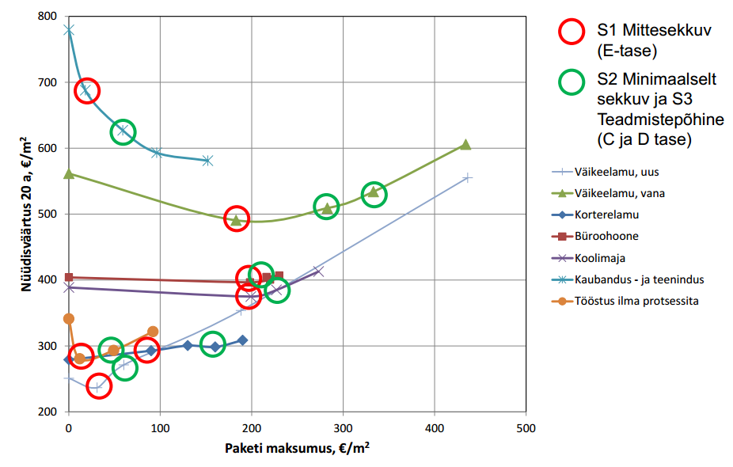
Joonis 4.2. Tervikliku rekonstrueerimise pakettide maksumused ja
20 aasta nüüdisväärtused [36]
Alates 2021. aastast peavad kõik uued hooned olema liginullenergiamajad, sealjuures peavad avaliku sektori uued hooned vastavatele nõuetele vastama juba alates 2019. aastast. Alljärgnevas tabelis (tabel 4.2) antakse ülevaade liginullenergiamajade (nZEB) ning madalaenergiamajade ehitusmaksumusi ning oodatavat energiatarvet.
Tabel 4.2. Liginullenergia- ja madalenergiahoonete ühikmaksumused [36; ]
Hoone kategooria |  | Paketi maksumus, €/neto m² | Tarnitud energia, kWh/(m²·a)
Büroohooned | Miinimum: 2013 | 1176 | 99,73
 | nZEB: 2032 | 1251 | 58,25
 | Erinevus (sääst) | -75 | 41,48
Korterelamud | Miinimum: 2013 | 960 | 107,11
 | nZEB: 2032 | 1022 | 62,73
 | Erinevus (sääst) | -62 | 44,38
Eramud | Miinimum: 2013 | 1320 | 109,5
 | nZEB: 2032 | 1446 | 42,27
 | Erinevus (sääst) | -126 | 67,23
Muud hooned | Miinimum: 2013 | 1176 | 99,73
 | nZEB: 2032 | 1250 | 58,25
 | Erinevus (sääst) | -74 | 41,48
Täpsemalt on meetmepakette ning tabelites 4.1 ja 4.2 kajastatud tulemusi kirjeldatud ning põhjendatud uuringus „Eesti energiamajanduse arengukava ENMAKi uuendamise hoonete energiasäästupotentsiaali uuring. Hoonefondi energiatõhususe parandamine – energiasääst, ühikmaksumused ja mahud“.
Vastavalt ülal nimetatud uuringute soovitusele rekonstrueerib Tartu Linnavalitsus kõik oma haldushooned vähemalt ETA (energiatõhususarv) = C ning soodustab elamumajanduses rekonstrueerimist tasemele C või B.
Võimalikud meetmed, mida saab kohalik omavalitsus rakendada hoonefondi energiatõhususe parendamiseks []:
- Olemasolevate hoonete rekonstrueerimine energiasäästu saavutamiseks ja sisekliima parandamiseks sh
- Korterelamute rekonstrueerimise toetamine (soodustamine).
- Väikeelamute rekonstrueerimise toetamine (soodustamine).
- Lokaalsete taastuvenergialahenduse toetamine(soodustamine).
- Kasutusest välja langenud korterelamute lammutamise toetamine (soodustamine).

- Energiatõhusa uusehituse soodustamine sh
- Liginullenergiahoonete nõuete kiirendatud rakendamine.
- Liginullenergiahoone ehitamise toetamine.
- Energiaühistute loomise toetamine.
- Ehitusjärelevalve tugevdamine.
- Maakasutuse- ja planeerimise tõhustamine sh
- Planeeringuprotsessis energiakasutuse ja CO₂ mõju hindamine KSH raames.
- Olemasolevates keskustes linnakeskkonna tihendamist ja efektiivsemaid transpordi- ja taristulahendusi võimaldavate ja eelistavad nõudmised linnaplaneeringutes.
- Taristutasu rakendamine detailplaneeringuga maa väärtustamiseks ja ehituse suunamiseks.
- Avaliku sektori eeskuju energiasäästu saavutamisel sh
- Avaliku sektori hoonete energiasäästlikuks rekonstrueerimine.
- Rohemärgiste ja roheliste riigihangete soodustamine.
- Avaliku sektori liginullenergiahoonete ehitamise pilootprojektide teostamine.
- Avaliku sektori omanduses oleva energiasäästliku üürielamufondi loomine.
- Korterelamupiirkondade terviklik ruumiline renoveerimine hoonete vahelise elukeskkonna parandamise eesmärgil.
- Miljööaladel ehitus- ja kultuuripärandi säilitamise toetamine.
Meetmete täpne kirjeldus on leitav dokumendist „ENMAK 2030 elamumajanduse valdkonna arengukava stsenaariumite aruanne“ [38].

Transport
Eesti transporti iseloomustab kiirele autostumisele ja maanteevedude kasvule lisaks sõidukipargi ebaökonoomsus ja taastuvkütuste marginaalne osakaal. Viimase 10 aasta jooksul on sõiduautode kasutus Eestis suurenenud ~50%. Samal ajal on vähenenud ühistranspordi kasutajate hulk. Märkimisväärne osa (~44%) transpordikütuste kasutamisest on seotud linna- ja asulasisese liiklusega. Seega võib järeldada, et transpordi energiatarbimise ning CO₂ emissiooni vähenemisel on oluline roll kohalikul tasandil (joonis 4.3). []
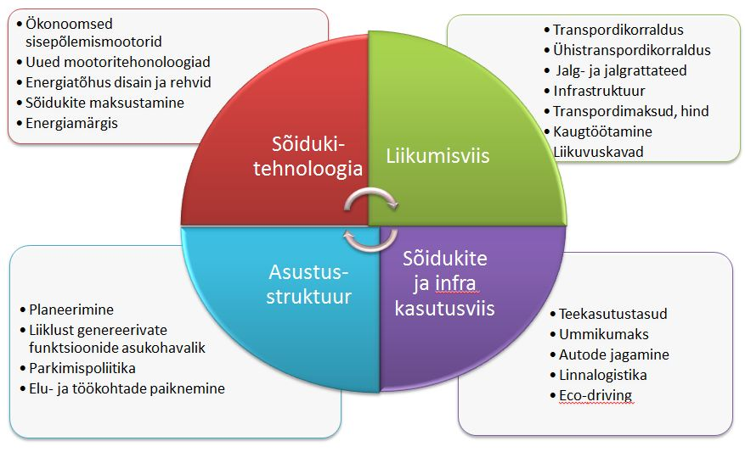
Joonis 4.3. Transpordinõudlust ja transpordi energiakasutust puudutavad valdkonnad []
Võimalikud meetmed, mida saab kohalik omavalitsus rakendada transpordi energianõudluse ja energiakasutuse vähendamiseks [39]:
  - Motoriseeritud individuaaltranspordi nõudluse vähendamine sh
- Kergliikluse arendamine linnades.
- Maakasutuse suunamine valglinnastumise ja autost sõltuvuse vähendamiseks.
- Linnatänavate ümberkorraldamine ühistranspordi ja kergliikluse edendamiseks.
- Linnade ja ettevõtete liikuvuskorralduse arendamine.
- Kaugtöötamise edendamine.
- Autode kooskasutuse ja lühirendi arendamine.
- Rattaringluse korraldamine
  - Tõhus sõidukipark sh
- Energiasäästlike autode soodustused.
- Säästva sõidustiili rakendamine.
Transpordist tuleneva emissiooni vähendamiseks viikase ellu Tartu linnas alljärgnevad tegevused:
Arendatakse välja ja renoveeritakse uusi sh linnaosasid ühendatavaid kergliiklusteid ca 100 km ulatuses ja tagatakse nende aastaringne hooldus. See soodustab jalgrattakasutust ja jalgsi käimist autode kasutamise asemel.
Rakendatakse rattaringlust. Planeeritud on tagasihoidliku stsenaariumi kohaselt võtta kasutusele 585 ratast, millega läbitakse arvutuslikult 673 200 km. Sellest ca 25% tuleb autode kasutamise arvelt, seega 168 300 km võrra väheneb autokasutus aastas, mis omakorda tähendab 16830 liitrit kütust vähema ja CO2 emissioon väheneb 33 tCO2 aastas.
Meetmete võimalikku mõju jalgrattakasutusele kirjeldab alljärgnev tabel (tabel 4.3).
Tabel 4.3. Meetmete mõju jalgrattakasutusele [40]
Meede | Mõju autokasutuse vähenemisele | Sellest nihkepotentsiaal jalgratastele (hinnanguline) | Nihe autosõitudest jalgratastele (hinnangule)
Kergliikluse kampaaniad | 1% | 1/2 | 0,5%
Kergliikluse uus infrastruktuur | 2% | 1 | 2%
Liikluskorralduskavad asutustes | 2% | 1/5 | 0,5%
Tänavaruumi ümberjagamine, liikluse rahustamine | 10% | 1/4 | 2,5%
Parkimistasud töökohtades, parkimisnormide muutmine | 12% | 1/5 | 2,5%
Kompaktne asustuse planeerimine | 25% | 1/5 | 5%

Avaliku sektori kasutuses olev mootorsõidukite park.
Tartu Linnavalitsuse käsutuses on 43 sõiduautot ja 2 kaubikut. 2014. aastal oli 43-st sõiduautost 34 elektriautod, 5 CNG autot, ülejäänud sõidukid kasutasid kütusena mootoribensiini või diislikütust. Uute sõidukite hankimisel on eelistatud on keskkonnasäästlikud sõidukid - gaasi- ja elektriautod.
Transpordivaldkonda reguleeritakse Tartus Tartu linna transpordi arengukava 2012-2020 abil. Põhilisteks meetmeteks arengukava eesmärkide saavutamiseks on defineeritud:
- Maakasutuse planeerimine ja transpordipoliitika – transpordisüsteemi planeerimise lähtutakse elanike liikumisvajadusest ning põhimõttest, et enamik igapäevategevustest oleks võimalik teostada kodu lähedal.
- Erinevate transpordiliikide arendamine – autole alternatiivsete liikumisviiside osakaalu suurendamine.
- Tänavavõrk – tänavavõrgu kvaliteedi ja juurdepääsetavuse on parendamine.
- Keskkonnamõju – transpordi negatiivse keskkonnamõju vähendamine.
- Liiklusohutus – liiklusõnnetustest hukkunute ning kannatanute arvu vähendamine.
Seega ühtivad Tartu linna planeeritavad tegevused transpordivaldkonnas soovituslike meetmetega. Täpsemalt on transpordivaldkonnas planeeritud tegevustest võimalik lugeda dokumendist „Tartu linna transpordi arengukava 2012-2020“.

Jalgrattaliikluse arendamine
Linnaosasid ja lähivaldasid ühendavate, sidusate kergliiklusteede väljaarendamine ja aastaringse hoolduse tagamine. Võimalusel kaaluda rattaringluse rakendamist Tartu linnas (valminud on koostööprojekt Eesti Arengufondiga)

Ühistransport
2010. aastal läbisid sõiduautod Tartu linnas 265 mln km. Samal ajal oli ühistranspordi poolt läbitud liinikilomeetrite kogus ~3,6 mln km. Kui ühistranspordis kasutati 15 GWh kütuseid, siis sõiduautode kütusekasutus ulatus 240 GWh-ni. Sellest tulenevalt oli ühistranspordi süsihappegaasi heide üle 8 korra madalam sõiduautode koguemissioonist. Gaasibusside osakaal aastas tellitud liinikilomeetritest oli aastal 2013 ~11,4%. Gaasibusside ning diislikütust kasutavate busside võrdlust on võimalik näha alljärgnevatest tabelitest (tabel 4.4; tabel 4.5).
Tabel 4.4. Diisel- ja gaasibussid []
Kasutatav kütus |  | Ühik
Diislikütus | Surumaagaas
41,5 | 56,7 | l/100 km, gaasil m³/100 km
412,0 | 529,2 | kWh/100 km
110,0 | 106,9 | kg CO₂/100 km

Tabel 4.5. Tartu linna ühistranspordi arvutuslik kütusekulu
Parameeter | Kõik diislikütusel | Kõik gaasil | 5 gaasil, ülejäänud diislil
Liinikilomeetreid | 3600000 | 3600000 | 3600000
Kütusekulu, 1000 ühikut (l või m3 või summaarne) | 1494 | 2041 | 1558
Kütusekulu, MWh/a | 14834 | 19051 | 15326
CO2 heitkogused, t/a | 3961 | 3848 | 3947
Seega hoitakse ühe gaasibussi kasutamisega hoitakse aastas kokku ~2,6 t CO₂. Mitmesuguste saasteainete heitkoguste võrdlus diisli- ja gaasibusside kasutamisel on nähtav tabelist 3.6.

Tabel 4.6. Saasteainete heitkoguseid [41]
Parameeter | Diislikütus | Surugaas
CO | 0,43 | 1
HC | 0,075 | 1,1
NO_{x} | 3,3 | 2,9
PM | 0,034 | 0,009
CH₄ | 0,033 | 1
N₂O | 0,03 | 0,032
NH₃ | 0,005 | 0,005
SO₂ | 0,007 | 0,00043

2017.a 01. juulist alustab Tartu linnaliinidel tööd uus operaator. Üheks oluliseks tingimuseks, on , et uues hankes on tingimus, et kõik bussid on uue (kaasaarvatud reservbussid). Kokku tuleb linnaliinidele hinnanguliselt 55 bussi (40tk. 12 meetrilist ja 15tk. 18 meetrilist lõõtsbussi) ja vähemalt 7 reservbussi. Tartu linna eesmärgiks on alates 2018. aastast tõsta gaasibusside osakaalu ühistranspordis vähemalt 25 % 2020 aastaks olemasolevates bussidest. Eelissoodustatud on Tartu linna ühistranspordis gaasi-.gaasi-hübriid- ja elektribussid, kui madala lokaalse emissioonitasemega transpordivahendid [].
Juhul kui tulevikus luuakse võimalus turutingimustel biometaani kasutamiseks transpordis, planeerib Tartu linn linnaliinibussides maagaasi biometaaniga asendada.
Linn toetab võimaluste piires alternatiivseid kütuseid (elekter, maagaas, biogaas) kasutavate sõidukite laialdasemat kasutuselevõttu.

Tänavavalgustus
Tänavavalgustuse uuendamise projektid on suhteliselt pika tasuvusajaga (Eesti keskmine ~35 aastat). See tuleneb asjaolust, et amortiseerunud on sageli ka valgustuspostid ning kaabeldus. Sõltuvalt tööde mahust jääb tänavavalgustuse projekti keskmine maksumus vahemikku 2100-2800 €/vP (valguspunkt). Sealjuures tuleb arvestada, et investeeringud valgustussüsteemi infrastruktuuri pole otseselt energiasäästuga seotud [49] (st. neid tuleks igal juhul valgustuse tagamiseks teha).
Tabel 4.7. Tartu linna tänavavalgustussektori arvutuslikud näitajad enne ja pärast renoveerimist [49]
Parameeter | Ühik | Väärtus | Väärtus
Olemasolev olukord |  |  | Renoveerimisjärgne olukord
Valgustatud tänavate kogupikkus | km | 324 | 324
Välisvalgustite koguarv | tk | 12500 | 12500
Välisvalgustite võimsus | kW | 1512 | 675
Välisvalgusti keskmine võimsus | W/vP | 121 | 54
Aastane energiatarve | MWh | 7570 | 2200
Rahaline kulu elektrile (eeldusel, et lambid põleksid 4000 h/a) | €; 0,1 €/kWh | 757000 | 220000
Hoolduse kulu valgustitele 11€ valguspunkti (vP) kohta) | € | 137500 | 100000
Renoveerimisjärgne olukord
Võimsuse vähenemine | % |  | 60-65 %
Aastase energiakulu vähenemine | % |  | 68 %
Investeering | € |  | 27 mln
Hoolduskulu pärast renoveerimist | € |  | 100000
Hoolduskulu vähenemine | % |  | 27%
Lihttasuvusaeg | a |  | 42
Lihttasuvusaeg investeeringutoetusega (70%) | a |  | 12

Kuigi arvutuslikult saavutataks tänavavalgustuse rekonstrueerimisega ~68%-i suurune energiasääst, ulatub Tartu linna tänavavalgustuse täieliku renoveerimise lihttasuvusaeg 42,1 aastani. Lihttasuvusaeg langeks 12,6 aastani, kui projekt saab 70% ulatuses toetust. Arvutused on tehtud, baseerudes eeldusel, et investeering valguspunkti kohta täieliku renoveerimise korral on 2762 € ning lambi vahetuse korral 646 €. Sealjuures on täielikku renoveerimist vajavate valguspunktide osakaaluks võetud 80% [49]. Kui arvestada vaid lampide vahetamise kuludega, siis langeks investeeringu kogumaksumus ~7,5 mln €-ni.

Taastuvate energiaallikate kasutamine
Huvi taastuvate energiaallikate kasutamise vastu on viimastel aastatel suurenenud seoses mitmesuguste toetusmeetmete rakendumise ning seadmete odavnemisega. Seoses liginullenergiahoone nõuete rakendumisega 2019. ning 2021. aastal, aktualiseerub taastuvenergia kasutamine elamute energiavajaduse katmiseks veelgi []. Taastuvate energiaallikate kasutamise suunamisel lähtub Tartu linn nii „Kaugkütteseaduses“ sätestatust (seoses kaugküttepiirkonnas paralleelsete kütteallikate kasutamise piiranguga – vt ptk 3.3) kui ka uuringutes "Geotermilise energia kasutamise võimalused Tartus“ [] ning "Tuule ja päikseenergia kasutamine Tartu linnas. Taastuvate energiaallikate kasutamine 21. sajandi linnas" [] kirjeldatud üldpõhimõtetest.
Tulenevalt „Kaugkütteseaduses“ kehtestatust on kaugküttepiirkonnas paiknevates hoonetes, mis on kaugküttevõrguga liidetud võimalik soojuse tootmiseks kasutada ainult kaugkütet või soojust, mis on toodetud kütusevabadest ja taastuvatest allikatest. Seetõttu on biomassil baseeruva lokaalkütte kasutamine on Tartus võimalik vaid piirkondades, kus pole kehtestatud kaugküttepiirkonda või hoonetes, mis asuvad kaugküttepiirkonnas, kuid pole veel sellega liidetud. Kehtiva „Kaugkütteseaduse“ kohaselt on maasoojuspumba kasutamine on kaugküttevõrguga ühendatud tarbijale võimalik vaid juhul, kui soojuspumba käitamiseks ostetakse taastuvaist allikaist toodetud elektrienergiat.
Uuringus „Tuule ja päikseenergia kasutamine Tartu linnas“ kirjeldati üldpõhimõtteid tuule- ja päikeseenergia kasutamise lubamiseks Tartu linnas (tabel 4.8). Olukorra täpsem kirjeldus ning soovituslike paigaldusalade ning kitsenduste kaardid on leitavad uuringu lõppraportist.
Tabel 4.8. Tuule- ja päikeseenergia kasutamine Tartu linnas [45]
Tuuleenergia | Päikeseenergia
Tuuleenergia kasutusalad on jaotatud Tartu linnas kaheks: lubatud ja keelatud. Keelatud on Vanalinna muinsuskaitsealal, selle kaitsevööndis, kaitsealaustel objektidel ja nende kaitsevööndis ning miljööväärtuslikel aladel. Üldistatult on elektrituulikud igal pool mujal lubatud  Tuulikute rajamisel tuleb arvestada:  - maastikuga (reljeef, kõrgus), sh avatus tuultele;  - linna ruumilise keskkonnaga (piirkonna hoonestustihedus, kinnistu suurus, n-ö linnaruumi kvaliteet);  - maastikku arvestades on tuuleenergia kasutamiseks paremad eeldused Tartu äärteosas, eriti edelaosas.  - paigaldamisele kehtivad eraldi nõuded ja tingimused, sh arhitektuursed. | Arvestades päikesepaneelide disaini ja tehnilisi võimalusi, on paneelide ja -kollektorite paigaldamine võimalik peaaegu igas asukohas igale hoonele ja rajatisele. Efektiivsuse mõttes tuleb siiski arvestada ilmakaarte, päikese kõrgusnurga ning keskkonna osas linnaehitusliku situatsiooniga.  PV-paneelide ning päikesekollektorite paigaldamisel tuleb arvestada, et päikesepaneelide kasutamine on kitsendatud Vanalinna muinsuskaitsealal ja selle kaitsevööndis, miljööväärtuslikel hoonestusaladel. Neis piirkondades on lubatud järgmiselt:  - olemasolevate hoonete katustele ainult siis, kui need on katusega samas tasapinnas;  - uushoonetele vanalinna muinsuskaitsealal ja miljööaladel nii katusele kui ka seintele kõrgetasemelise arhitektuurse terviklahenduse korral, mille projekti osana on koostatud arhitektuursed vaated ja lahendus on kooskõlastatud linnavalitsusega;  - miljööalade hoovialadele ja ainult siis, kui miljööalade kaitse- ja kasutustingimused on täidetud ning lahendus on kooskõlastatud linnavalitsusega.

Tulenevalt uuringust „Geotermilise energia kasutamise võimalused Tartu linnas“, on linnaruumis kasutamiseks sobilikud otseaurustita kinnised horisontaalsed ja vertikaalsed maasoojussüsteemid. Avatud maasoojussüsteemide rajamiseks peab olema täidetud mitmed tingimused, sh: puurkaevu(de) rajamise luba, vee erikasutusluba. Kasutamiseks mittesoovitavad on otseaurustiga maasoojussüsteemid. Rajatavad maasoojussüsteemid peavad olema tihedad, väliskontuuri soojuskandevedeliku survesüsteem peab lülituma välja rõhulanguse korral ja enne käikuandmist tuleb teha süsteemi survetest veendumaks lekete puudumises. Maasoojussüsteemide soojuskandevedelikus võib Tartus kasutada keskkonnaohutuid aineid nagu etanool, propüleenglükool, betaiin (trimetüülglütsiin), kaaliumformiaat. Tartus on maasoojussüsteeme lubatud rajada Narva lademe veepidemest (Leivu + Vadja kihistud) kõrgemal lasuvatesse pinnasekihtidesse. Maasoojussüsteemide rajamine on keelatud veehaarete sanitaarkaitsealadel ja Meltsiveski veehaarde arvutatud III sanitaarkaitsevööndis. Soojuspuuraukude ja horisontaalsete maasoojussüsteemide rajamine pole lubatud KeskDevoni veekihi Anne ja AS Grüne Fee veehaaretest 200 m raadiuses. Horisontaalsete maasoojussüsteemide ja soojuspuuraukude rajamise piirangud Tartus tulenevalt põhjavee kasutusest ühisveevarustuses on leitavad uuringu lõppraportist. [44]

Energiajuhtimine
Energiajuhtimine on energia kasutamise teadlik ja planeeritud tegevus, mis tagab energia ja ressursside optimaalse kasutamise piirkonna, asutuse, hoone elukeskkonna kvaliteedi parandamisel.
Kaasaegne energiatarbimine ja -tootmine on võimalik viia tõhusaks kasutades selleks nutikaid, intelligentseid tehnoloogiaid, nii tehnilisi lahendusi kui IKT rakendusi. Nutikas tehnoloogia ei tööta ilma targa tarbijata. Nende kolme sümbioosina tekib võimalus tagada seire ja teadlikult ning vajaduspõhiselt juhtida energiatarbimist ja -tootmist.
Energiajuhtimist saab rakendada nii üksikisiku kui organisatsiooni tasandil. Juhtida saab energiakasutamist hoones, rajatistes või transpordivahendis.
Energiajuhtimise aluseks on selge ülevaade energiatarbimisest ja suurimatest kulukohtadest objektide kaupa. Seejärel koostatakse tegevuskava säästumeetmetest ja alternatiivsetest energiatootmise võimaluste rakendamiseks, mis viiakse ellu. Kvaliteetne tulemus saavutatakse tegevuste seire ja korrigeerimisega.

Energia ja vee tarbimise andmed
Energia ja vee tarbimine mõõdetakse reeglina teenusepakkuja poolt. Elektrienergia tarbimise andmete lugemine on korraldatud võrguettevõtja poolt ja andmed on klientidele kättesaadavad Eleringi poolt hallatavast üleriigilisest andmebaasist Andmeladu, https://andmeladu.elering.ee/consumer/home.
Soojusenergia tarbimise andmed loetakse osaliselt soojusettevõtja poolt ja osaliselt kliendi poolt ja andmed on reeglina olemas soojusettevõtjal kuid vaid suurematel on interneti kaudu ligipääsuga andmebaas.
Vee tarbimise andmed loetakse teenusepakkuja kui ka üldiselt veel kliendi poolt ja kogutakse teenuspakkuja andmebaasi. Reeglina ei ole avaliku ligipääsuga andmebaase kasutusel.
Selleks, et tagada energia efektiivne kasutamine on vajalik, et ka tarbija teab oma tarbimise andmeid, samuti teadvustab oma tarbimisharjumusi.
Tartu linna haldusalas olevate koolide ja lasteaedade hoonetes energiatarbimise andmete kogumisega ja salvestamisega on tegelenud alates 2010 aastas Tartu Regiooni Energiaagentuur. Andmed on saadud teenuspakkujate ja tarbijate (klientide) käest, iga linna allasutus eraldi. Andeid kogutakse ühe kuulise perioodi kaupa.
Andmete paremaks haldamiseks ja ka analüüsi teostamiseks on oluline ühtse andmebaasi ja analüüsikeskkonna loomine.
Energia tarbimise juhtimiseks ja teadlikumaks tarbimiseks on vajalik parandada andmete kättesaadavust kahes aspektis.
Esiteks, andmete kogumise regulaarsus. Tüüpiliselt, vastavalt välja kujunenud traditsioonile on tarbija jaoks perioodiks üks kuu. Efektiivsema energiatarbimise tagamiseks on oluline tihedam andmete kogumine, üks päev või üks tund, sõltuvalt energialiigist. Elektrienergia tarbimine mõõdetakse üldjuhul juba täna ühe minuti täpsusega. Soojusenergia mõõtmine toimub jätkuvalt ühe kuulise perioodi vältel kuid tarbimise kontrollimiseks ja juhtimiseks on vajalik nädala või päeva täpsusega andmeid.
Teiseks, andmete lugemine. Tihedam andmete lugemine ja salvestamine vajab juba kaasaegset tehnilist lahendust, seadmed, tarkvaralise rakendusega. Elektrienergia tarbimise andmete lugemiseks varustatakse kõik tarbijad kaugloetavate mõõturitega hiljemalt 2017 aastal. Soojusenergia ja vee tarbimise andmete lugemine sõltub teenusepakkuja valmidusest.
Koostöös Eleringi ja Tartu Regiooni energiaagentuuriga on alustatud pilootprojekti elektrienergia tarbimise analüüsimiseks ja selle alusel juhtimiseks, eesmärgiga viia energia tarbimine optimaalseks ning vähendada rahalist kulu.

Keskkonnahoidlikud ja nutikad riigihanked
Avaliku sektori kogutarbimine moodustab Eesti sisemajanduse koguproduktist 14…16%. Suur osa sellest summast kasutatakse riigihangete kaudu. Seega on avalik sektor suur tarbija, kellel on otsene mõju riigihangetest huvitatud ettevõtete käitumisele ja kaudselt ka sarnaseid tooteid ja teenuseid kasutavate äriühingute ning tavatarbijate käitumisele. Kuna riik kasutab suurt osa maksumaksja rahast, peab riik ostmisel ning tarbimisel andma eeskuju kogu ühiskonnale, kulutades maksumaksja raha avalikes huvides vastutustundlikult ja jätkusuutlikult. []
Keskkonnahoidlik hange (roheline, keskkonnasõbralik, ökoloogiline hange; ing. Green / Environmental Procurement) tähendab minimaalse keskkonnamõjuga toodete või teenuste eelistamist. Hanketegevuses võetakse seejuures süstemaatiliselt arvesse keskkonnanõudeid ning hankedokumentidesse lisatakse muudele valikukriteeriumidele (nt kvaliteet, hind) ka keskkonnanõuded. Keskkonnahoidlike hangete põhieesmärk on vähendada toodetest ja teenustest põhjustatud keskkonnamõju. Nii on võimalik vähendada riske inimese tervisele ja ümbritsevale keskkonnale. [46]
Ka „Riigihangete seaduses“ on sätestatud mitmeid võimalusi keskkonnanõudeid hankedokumentidesse lisada. Näiteks annab kehtiv riigihangete seadus hankijale piisavalt juhtnööre otsustamiseks, kas rakendada madalama hinna või majandusliku soodsuse kriteeriumit ning kuidas käituda põhjendamatult madala maksumusega pakkumustega. Rahandusministeeriumi hinnangul võimaldab ja eeldab kehtiva seaduse § 31 lõige 4, et hankija sõlmib hankelepingu majanduslikult soodsaima pakkumuse alusel. See tähendab, et riigihangete seadus näeb üldjuhul ette, et riigihanget hinnatakse lähtuvalt majanduslikust soodsusest, mitte madalaimast maksumusest. Majanduslik soodsus seisneb näiteks hinna ja kvaliteeti iseloomustavate kriteeriumite kombineeritud hindamises. Arvesse võib võtta ka muid mõõdetavaid tingimusi, nagu garantiiaeg, hilisem hooldus, keskkonnahoidlikkuse näitajad vms. Näiteks auto ostmisel hinnatakse nii selle soetamismaksumust, kui ka selle hilisemat hoolduskulu. []
Arvestades, et 76% Tartu Linnavalitsuse haldushoonete ja –rajatiste CO₂ heitkogustest tulenes 2010. aastal elektri tarbimisest, saab elektrihanke koostamisel rohehangete põhimõtteid rakendades (nn. „rohelise elektri“ osakaalu kriteeriumi lisamine) süsihappegaasi heitkoguseid märkimisväärselt vähendada.
Lisainfot rohehangete rakendamise põhimõtetest ning saadavast kasu(m)likkusest saab leida järgmistelt veebilehtedelt:
- http://www.eco-net.ee/static/ckfiles/files/Keskkonnahoidlikud%20hanked_mis%20ja%20milleks_30_11_11.pdf
- http://www.seit.ee/failid/142.pdf
- http://ec.europa.eu/environment/gpp/index_en.htm
- http://www.envir.ee/et/korduma-kippuvad-kusimused-keskkonnahoidlike-riigihangete-khrh-kohta
Keskkonnanõudeid arvesse võtvate riigihangete kõrval kogub aina enam hoogu ka „nutika hankimise“ mõiste, mille lähtekohaks on vähendada eraldiseisvalt rakendatavate lahenduste hankimist linnades. Nimelt kipuvad hankeprotseduurid taanduma spetsiifiliste probleemide jaoks mõeldud ja läbiproovitud lahenduste lühiajalisele ostmisele. Nutika linna kontekstis on hankimise alaseks eesmärgiks aga strateegiline pööre selliste lahenduste hankimise poole, mis lahendavad linnade väljakutseid kõikehõlmaval ja terviklikul viisil. Euroopa nutikate linnade ja kogukondade innovatsioonipartnerluse raames peetakse innovaatiliste lahenduste kiirema juurutamise aluseks just nimelt uudseid hankimispraktikaid, mis soodustavad linnadevahelist lahenduste ülekannet ning tehnoloogia pakkujate kaasamist kogu väärtusahela lõikes.

Kohaliku omavalitsuse energiavaldkonna tegevuste kuvamine
Kohalik omavalitsus saab väga edukalt olla rekonstrueerimis- ja energiasäästutegevuste eeskujuks. KOV tegeleb oma igapäevategevustes mitmesuguste energiavaldkonna tegevustega, millest elanikel sageli ülevaade puudub. Lihtsa ja ülevaatliku info kuvamine lasteaedade, koolimajade renoveerimistest, kergliiklusteede ehitamisest, aitab kaasa nii KOV-i mainekujundusele kui ka elanike energiasäästu-alaste tegevuste soodustamisele.
Tegevuskava rakendamise käigus koostab Tartu Linnavalitsus iga-aastaselt ülevaateid oma haldushoonete tarbimismahtudest (indikaatoriteks soojuse ja elektri tarbimismahud (MWh), ning energia eritarbimine (kWh/(m²·a))). Parema võrreldavuse saavutamiseks on otstarbekas rakendada soojuse kütteks kasutamise taandamist normaalaastal. Kõigist energiavaldkonna tegevustest antakse jooksvalt infot Tartu linna kodulehel (nt kergliiklusteede kogupikkuse muutumine, investeeringud tänavavalgustusse jms). Vastavatest tegevustest on kasu nii Tartu Linnavalitsusel kui ka Tartu linna elanikel.

Avaliku sektori hoonete energiamärgiste kuvamine
Vastavalt „Ehitusseadusele“ peavad kõigil sisekliima tagamisega hoonetes, milles riigi või kohaliku omavalitsuse valduses on rohkem kui 500 m² kasulikku pinda (alates 2015. aastast – 250 m²) tuleb energiamärgis paigaldada külastajate jaoks nähtavale kohale [].

Rekonstrueeritud hoonete külastamised
Renoveerimistööde-alase teabe leviku suurendamiseks korraldab Tartu Linnavalitsus koostöös Korteriühistute Liiduga rekonstrueeritud hoonete külastamisi. Lisaks rekonstrueerimistööde maksumusele ja mahule on sealjuures fookuses tööde projektijuhtimine, hangete läbiviimine ning järelevalve.

Elanike energianõustamine ja energiapäevad
Tartu linn on alates 2011 aastast korraldanud elanike energiasäästualase nõustamise. Selleks asutati 2009 aastal koos Tartu Teaduspargiga MTÜ Tartu Regiooni Energiaagentuur. Energiaagentuuri üheks ülesandeks on linnakodanike, linna allasutuste ja ametnike konsulteerimine energiasäästu ja taastuvenergia teemal.
Tartu linn korraldab iga aasta erinevaid teabeüritusi, energiapäevi ja osaleb temaatilistes algatustes:
    - Autovabapäev
    - Üle-eestiline energiasäästunädal
    - EL säästva energia nädal (European Sustainable Energy Week)
    - Linna ettevõtlusnädal
    - Tartu keskkonnasõbralikuma ettevõtte konkurss

TEGEVUSTE RAKENDAMINE JA JÄLGIMINE

Vastutavad organisatsioonid ja asutused
Tartu linna säästva energia tegevuskava tegevuste elluviimise eest vastutavad Tartu linnavalitsuse struktuuriüksused koostöös Tartu Regiooni Energiaagentuuri-ga. Seatud eesmärkide saavutamiseks tehakse koostööd energiaettevõtetega ja muude valdkonnaga seotud eraettevõtetega ning korteriühistutega

Elanike ja sidusrühmade kaasamine
Tartu linna säästva energiamajanduse tegevuskava ning selle raames koostatavad uuringud ja analüüsid avalikustatakse Tartu linna kodulehel http://tartu.ee/. Samal veebilehel avalikustatakse ka tegevuste rakendamise tulemused. Vähemalt üks kord iga kahe aasta tagant pärast tegevuskava vastuvõtmist korraldab Tartu linnavalitsus kohtumise sidusrühmadega (korteriühistud, kaugkütte-ettevõtja, elektri- ja maagaasi jaotusvõrgu ettevõtjad jms), kus arutletakse meetmete rakendamise tulemuslikkuse ning võimalike olukorra ja eesmärkide muudatuste üle. Selle kohtumise eesmärgiks on sidusrühmade kaasamine ning võimalike muudatuste kohta informatsiooni saamine/jagamine. Vajadusel võib kokkusaamised organiseerida lühema ajavahemiku tagant.
Tartu linna elanike suuremaks kaasamiseks on otstarbekas läbi viia küsitlusi (näiteks linna veebilehe kaudu), mille abil saab linnavalitsus koguda informatsiooni elanike energiasäästuvaldkonna teadmiste ning hoiakute kohta.

Erinevad kohaliku säästva energiamajandusetegevuste rahastamise

Eesti siseriikliku taotlemisega Euroopa Liidu ühtekuuluvuspoliitika toetusprogrammid
Suurem osa kestliku energiamajanduse tegevuste rahastamiseks suunatud toetused tulevad Euroopa Liidu Struktuuri ja Investeerimisfondidest, millele on lisatud riiklikud vahendid. Vahendite kasutamine toimub ühtekuuluvuspoliitika fondide rakenduskava [50].
Rakenduskava koostamisel lähtuti põhimõttest, et Euroopa struktuuri- ja investeerimisfondid on ühekordne võimendus oluliste muutuste saavutamiseks Eestis. Nende kasutamine peab kaasa tooma arenguhüppe, suurendades mõnes valdkonnas, sektoris või majandusharus eesmärkide elluviimise tõhusust, mõjusust või kvaliteeti ja tuues kaasa positiivse järelmõju.
Rakenduskava keskmes on tark majanduskasv, inimeste heaolu ning töö- ja elukvaliteedi tõstmine. Eesti suunab eurotoetust hariduse, tööhõive, majanduse, keskkonna ja energeetika, transpordi ja infotehnoloogia arendamiseks.
Rakenduskava jaguneb 12 prioriteediks, millest neli on otseselt seotud säästva energiamajanduse valdkondadega
- Ühiskonna vajadustele vastav haridus ja hea ettevalmistus osalemaks tööturul
Selle meetme abil on võimalik kaasaegsete koolihoonete kaasajastamine
Rakendusüksus SA Innove
- Kasvuvõimeline ettevõtlus ja seda toetav teadus- ja arendustegevus
Selle meetme üheks eesmärgiks on suurema energia- ja ressursisäästu saavutamine
Rakendusüksus SA KIK
- Energiatõhusus
Meetme eesmärgiks on energiasäästlik eluasemesektor ja tänavalgustus ning taastuvenergia osakaalu kasv lõpptarbimises.
Tegevusteks on:
korterelamute rekonstrueerimise toetamine. Rakendusüksus SA Kredex
Alternatiivsete kütuste kasutuselevõtu suurendamine transpordis. Rakendusüksus SA KIK
Soojuse efektiivsem tootmine ja edastus. Rakendusüksus KIK
Tänavavalgustussüsteemide rekonstrueerimine. Rakendusüksus KIK
- Linnapiirkondade jätkusuutlik areng
Meetme tegevusteks on :
Avalik linnaruum ja säästlik linnaline liikuvus. Rakendusüksus EAS
Lasteaiakohtade loomine. Rakendusüksus EAS
Tipptasemel nutikate tehniliste lahenduste rakendamist toetab meede IKT taristu ja omavalitsuse haldusvõimekuse suurendamist teotab meede Haldusvõimekus
Täpsem ülevaade meetmetest on toodud Struktuuritoetuste kodulehel: http://www.struktuurifondid.ee/public/meetmete_nimekiri_15_12_2014.xls

Euroopa Liidu toetusprogrammid
Eesti osaleb programmperioodil 2014‒2020 territoriaalse koostöö programmi kaheksas programmis: 7 Euroopa territoriaalse koostöö programmis ja 1 Euroopa naabrusinstrumendi programmis. Programmid jagunevad omavahel nii koostöö väljundi kui ka võimaluste põhjal [51]:
- piiriülese koostöö programmideks
Eesti‒Läti programm, https://www.siseministeerium.ee/2014-2020-eesti-lati/
Kesk-Läänemere programm, https://www.siseministeerium.ee/2014-2020-kesk-laanemere/
Eesti‒Vene programm, https://www.siseministeerium.ee/2014-2020-eesti-vene/

- piirkondadevahelise koostöö programmideks
INTERACT III, https://www.siseministeerium.ee/interact-iii-2/
INTERREG Euroopa, https://www.siseministeerium.ee/interreg-euroopa/
URBACT III, https://www.siseministeerium.ee/2014-2020-urbact-iii/
ESPON, https://www.siseministeerium.ee/espon-2020-2/

- riikidevaheliseks koostöö programmiks,
Läänemere piirkonna programmis, https://www.siseministeerium.ee/2014-2020-laanemere/

Lisaks on omavalitsustel ja ettevõtetel võimalus osaleda alljärgnevates koostööprogrammides:
LIFE, http://ec.europa.eu/environment/life/funding/life2014/index.htm
Community-led Local Development (CLLD),
Horizon 2020, http://ec.europa.eu/programmes/horizon2020/

Alternatiivsed rahastusallikad
- ESCO-de e. energiateenusettevõtete (ingl. Energy Services Company) teenuste kasutamine.
ESCO on ettevõte, mis investeerib energiasäästlikkusse renoveerimisse ja teenib kasumit saavutatavalt säästult [49], sealjuures saab kasu ka tarbija (klient) (joonis 4.1).
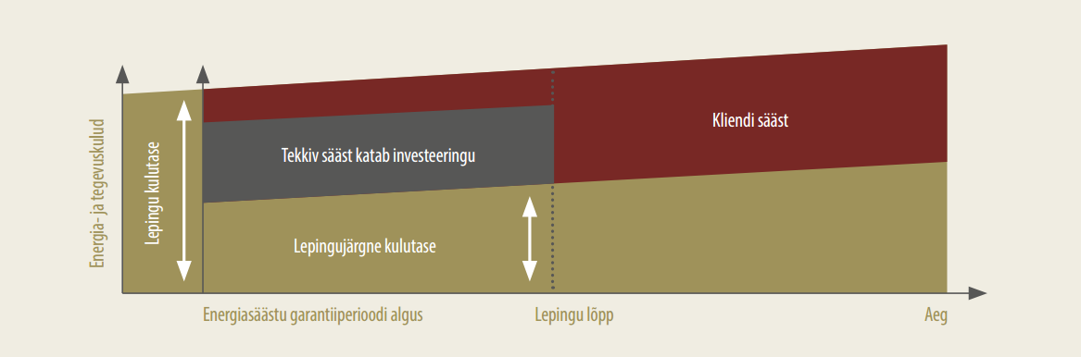
Joonis 5.1. Energiasääst ja investeering ESCO puhul []
ESCO tegevuse rahastamise võimalikku skeemi kirjeldab alljärgnev joonis (joonis 4.2).
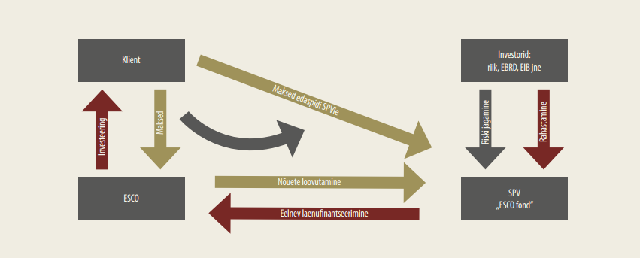
Joonis 5.2. ESCO fondi skeem [49]
Täpsemalt saab energiateenusettevõtetest lugeda dokumendist „Energiateenusettevõtete turu käivitamise võimaluste analüüs“.
- Sooduslaenud ja laenude (laenuportfelli) garanteerimine
Sooduslaenud (turust madalamad intressimäärad ja pikem tagasimakseperiood) ja laenutagatis (puhver esmalt kahjumi maksmatajätmise) on mehhanismid, kuidas avalik sektori hõlbustab investeeringute elluviimist. Näiteks on SA Kredexi poolt pakutav kortermajade renoveerimislaen.
Laenuportfelli tagatis vähendab ESCO riske makseviivituste korral, seega ka üldist rahastamise kulu (kindlustab, garanteerib hiljem maksmise).
- Energiasäästu fond
Energiasäästufond on kohalik või riiklik finantseerimisvahend, millest finantseeritakse mitmeid säästva energia projekte. Fondi vahenditest saab anda laene projektidele, kellel ei ole juurdepääsu muud liiki finantsvahenditele, või võib anda laene turuhinnast madalama määraga. Fondi saab moodustada kohalik omavalitsus kaasates sinna eresektori vahendid.
- Energiaühistud ja ühisrahastamine
Energiaühistu on kas asukoha põhiselt või muude ühiste huvidega seotud isikute koostegutsemise vorm, mille peamine eesmärk on toota ja jaotada oma seadmete kaudu oma liikmetele vajalikku elektri energiat ja soojust.(K.Sipelgas, Arengufond)
Energiaühisus on asukohaga või ühiste huvidega seotud isikute koostöövorm, et ühiselt ühe või mitme energiavarustuse (tarbimine, tootmine, edastamine, müük) või energiasäästu saavutamisega seotud tegevusega saavutada ühine eesmärk – näiteks varustuskindlam, odavam energiavarustus ja/või kohaliku majanduse elavdamine ja/või parem elukvaliteet ja/või üleminek taastuvenergiale ja/või energiatõhusus ja/või tootlus investeeringult jne. (Advokaadibüroo Glimstedt)
Energiaühistute liikumine ei ole Eestis veel laialdaselt levinud kuid hoogustub. Arengufond tegeleb energiaühistute toetusmeetmete ja raamistiku väljatöötamisega.

Tegevuste elluviimine ja seire
Eesmärkide täitmiseks rakendatavate meetmete tulemuslikkust tuleb mõõta. Mõõdikute ning nende jälgimissüsteemi (-struktuuri) olemasolu on tähtis, sest eesmärgid seatakse sageli pikaajalistele protsessidele ning tegevustele, mille tulemusi on raske ette näha. Asjakohaste ning mõõdetavate indikaatorite olemasolu võimaldab eesmärkide täitmist ning rakendatud meetmete mõju jälgida. Seeläbi saab tuvastada valitud suundumuste kitsaskohti ning võimalikke kõrvalekaldeid prognoositust.
Tegevuste elluviimist ja seiret koordineerib Tartu Linnavalitsuse linnaplaneerimise ja maakorralduse osakonna inseneriteenistus. Meetmete rakendamise tulemuslikkust mõõdetakse CO₂ heitkoguste järelinventuuride koostamisega. Järelinventuure tuleb seonduvalt Linnapeade Paktiga liitumisega võetud kohustustega teha vähemalt üks kord iga kahe aasta möödumisel. Järelinventuuri tulemused ning tegevuskava muudatused avalikustatakse nii Tartu linna veebilehel ning edastatakse Linnapeade Pakti sekretariaadile läbi linnapeade pakti ekstraneti http://www.linnapeadepakt.eu/sign-in_et.html.
Tabel 5.2 Indikaatorid ja sihttase Tartu linna säästva energiamajanduse kava edukuse hindamiseks
Indikaator | ühik | 2010 | 2017 | Eesmärk 2020
Üldine energiatarbimine | MWh/a | 1 272 193 |  | 1 072 000
CO2 heide | t CO2 a | 540 794 |  | 432 635
Taastuvenergia osakaal lõpptarbimises | % | 38 |  | 45

LISAD

Lisa 1. Tartu linna säästva energia kava rakendusplaan aastateks 2015-2020

Meede | Tegevus | Vastutav organisatsioon / asutus | Tegevuste rakendamine | Hinnanguline maksumus (EUR) | Hinnangulised muutused energiatarbimises (MWh/a) | Hinnanguline taastuvenergia toodang (MWh/a) | CO₂ heitkoguste vähenemine aastaks 2020 (tCO₂/a) | Märkused
Kaugküttesoojuse ja –jahutuse tootmine ja jaotamine | 1.Kaugküttesoojuse võrgukadude vähendamine | Fortum Tartu AS | 2010-2018 |  | - 14 000 | - | 2000 | Kadude vähenemine 18%-lt 15% le
 | 2.Kaugjahutusjaama rajamine võimusega 13 MW | Fortum Tartu AS | 2016 |  | - | + 52 000 | 41 000
Hoonefondi energiatõhususe tõstmine | 3.Omavalitsuse haldusalas olevate hoonete renoveerimine | Tartu LV  LVO | 2011-2020 | - | - 24 000 | - -4 | 1000 | ETA=C, 40% energiatarve väheneb
 | 4.Omavalitsuse hoonetes „rohelise“ elektrienergia ostmine | Tartu LV  LVO | 2020 | - | - | + 15 500 | 17 000
 | 5.Ärisektori hooned ja rajatistes energiatõhususele kaasaaitamine | Erasektor,  Tartu LV | 2020 | - | -66000 | - | 22000 | 10% elektrienergia kokkuhoid ja 20% soojusenergia kokkuhoid
 | 6.Elamusektoris energiatõhususele kaasa aitamine | Tartu LV LVO, linnakodanikud, KÜ-d | 2020 | - | -91000 | - | 12000 | 10% elektrienergia kokkuhoid ja 20% soojusenergia kokkuhoid
Veekäitlus | 7.Tartu Veevärk biogaasjaama rajamine | Tartu Veevärk | 2014 | - | - | + 900 | 1000 | 10% elektrienergia vajadusest kaetakse oma toodetud elektriga
 | 8.Tartu veevärgis „rohelise“ elektrienergia kasutamine | Tartu Veevärk | 2020 |  | - | +8500 | 9500
Transport | 9.Tartu linnavalitsuse ja haldusala transpordivahendite väljavahetamine säästlikemate vastu | Tartu LV  LVO | 2020 |  | - 38 | - | 10 | 25% väheneb energiatarbimine
 | 10.Kergliiklusteede rajamine 50 km uut teed ja jalgrattaparklate rajamine | Tartu LV  LPMKOLMO | 2020 |  | - 6000 |  | 1500 | 2,5% väheneb
 | 11.Jalgrattaringluse rakendamine | Tartu LV  LMO | 2018 | 1 117 000 |  |  | 33
 | 12.Uue silla ehitamine, tänavavõrgu parendamine | Tartu LV  LMO | 2020 |  | - 2400 |  | 600 | 1% vähendab auto kasutamist
 | 13.Ühistranspordi busside uuendamine kuni 25% bussidest | Tartu LV  LMO | 2018 |  | - | - | 27
 | 14.Ühistranspordi busside uuendamine kuni 100% bussidest | Tartu LV  LMO | 2020 |  |  |  | 67
Tänavvalgustus | 15.Tänavvalgustuse üleviimine LED-valgustitele ja nutika juhtimise rakendamine | Tartu LV  LMO | 2015-2020 |  | -5000 |  | 4500
 | 16.Tänavavalgustuses „rohelise“ elektrienergia ostmine 20% | Tartu LV  LMO | 2014 |  | - | 1500 | 1700
 | 17.Tänavavalgustuses „rohelise“ elektrienergia ostmine 100% | Tartu LV  LMO | 2020 |  | - | 2400 | 2100
Energiajuhtimine | 18. Omavalitsuse hoonete varustamine nutikate seadmetega ja energiajuhtimise rakendamine hoonete/objekti põhiselt | Tartu LV  LVO | 2015-2020 | 300 000 | -2000 | - | 900
 | 19. Infopäevade, sündmuste ja koolituste läbiviimine ametnikele, töötajatele ja linlastele | Tartu LV | 2015-2020 | 90 000 | -10 000 |  | 1 | On arvestatud ka tegevuses 6
 | 20.energijuhtimise rakendamine (sh keskkonnasõbralikud riigihanked, energiatarbimise andmete seire, omavalitsuse eeskuju jne) | Tartu LV | 2015-2020 | 50 000 | -150 |  | 50

KIRJANDUS

CO₂ heitkoguste vähenemise hinnang konkreetse meetme rakendumisel on koostatud, kasutades indikatiivset soojuse kasutusmahu vähenemist (vt Tabel 3.1) ning kasutatavast kütteliigist tulenevat süsihappegaasi eriheitekoefitsienti. Elektri tarbimismahtude puhul võeti lisaks arvesse elektri süsihappegaasi emissiooniteguri Keskkonnaministeeriumi poolt prognoositud 44%-st vähenemist aastaks 2020 võrreldes 2010. aastaga. Täpsem info süsihappegaasi emissioonitegurite ning eelnimetatud prognoosi kohta on leitav allikatest 4 ning 9.
Euroopa Komisjon. Kliima- ja energiapoliitika raamistik ajavahemikuks 2020-2030. Euroopa Liidu Teataja. 22.01.2014, COM/2014/15 final, pp. 1‒20.
Euroopa Komisjon. Energia tegevuskava aastani 2050. Euroopa Liidu Teataja. 25.12.2011, COM/2011/885 lõplik, pp. 1‒20.
Projekt Meshartility kodulehekülg. Kättesaadav: http://www.meshartility.eu (01.05.2014).
Uiga, J. Tartu linna CO₂ heitkoguste läheinventuur. 2014. Kättesaadav: http://trea.ee/pagas/Meshartility/BEI_Tartu.pdf (01.05.2014).
Statistikaamet. Piirkondlik portree Eestist. Kättesaadav: http://www.stat.ee/ppe (26.11.2013).
Tartu linnavalitsus. Statistiline ülevaade Tartu, 2012. Kättesaadav: http://www.tartu.ee/data/tartu_stat_2012_veebi.pdf (26.11.2013).
Tartu linn. Tartu Linnavolikogu pressiteade 20.02.2014. Kättesaadav: http://www.tartu.ee/index.php?page_id=36&lang_id=1&menu_id=6&lotus_url=/teated.nsf/web/viited/3861197380474028C2257C8500666467?OpenDocument (15.06.2014).
Linnapeade Pakt. Kättesaadav: http://www.linnapeadepakt.eu (26.11.2013).
Uiga, J. Energia lõpptarbimisest tulenevad CO₂ heitkogused Tartu linna näitel. Energia lõpptarbimisest tulenevad CO2 heitkogused Tartu linna näitel. 2014. Tartu, Eesti Maaülikool, 77 lk.
IPCC. 2006 IPCC Guidelines for National Greenhouse Gas Inventories. Volume 2. Energy. 2006. Kättesaadav: http://www.ipcc-nggip.iges.or.jp/public/2006gl/vol2.html (02.05.2014).
European Comission. How to Develop a Sustainable Energy Action Plan (SEAP) – Guidebook. – Luxembourg: Publications Office of the European Union: 2010. – 120 lk.
Tartu Linnavolikogu. Tartu linna arengukava aastateks 2013-2020. 2012. Kättesaadav: https://www.tartu.ee/data/Tartu%20linna%20arengukava%20aastateks%202013-2020.pdf (04.07.2014).
Tartu 2030. Kättesaadav: www.tartu.ee/data/TARTU_2030.doc (04.07.2014).
Tartu linna üldplaneering. Kättesaadav: http://info.raad.tartu.ee/webaktid.nsf/web/viited/%C3%9CP-0065 (04.07.2014).
Euroopa Komisjon. Euroopa 2020. aastal. Aruka, jätkusuutliku ja kaasava majanduskasvu strateegia. Euroopa Liidu Teataja. 3.3.2010, KOM(2010) 2020 lõplik, pp. 1‒34.
European Comission. A Roadmap for moving to a competitive low carbon economy in 2050. Euroopa Liidu Teataja. 25.05.2011, COM/2011/112 final, pp. 1‒15. Euroopa Komisjon. Energia tegevuskava aastani 2050. Euroopa Liidu Teataja. 25.12.2011, COM/2011/885 lõplik, pp. 1‒20.
Euroopa Parlamendi ja Nõukogu direktiiv 2009/28/EÜ. Euroopa Liidu teataja. 5.6.2009, L 140, pp. 16–62.
Euroopa Parlamendi ja Nõukogu direktiiv 2010/30/EÜ. Euroopa Liidu teataja. 18.6.2010, L 153, pp. 1–35.
Euroopa Komisjon. Direktiiv 2012/27/EL. Euroopa Liidu Teataja. 14.11.2012, L315, pp. 1‒56.
Majandus- ja Kommunikatsiooniministeerium. Eesti Vabariigi aruanne Euroopa Komisjonile taastuvatest energiaallikatest toodetud energia kasutamise ja edenemise edusammude kohta. 2013. http://ec.europa.eu/energy/renewables/reports/20 13_en.htm (01.05.2014).
Ministry of the Environment. Greenhouse Gas Emissions in Estonia 1990-2012. National Inventory report. Draft. 2014. Kättesaadav: http://www.envir.ee/orb.aw/class=file/action=preview/id=1204740/NIR_EST_1990-2012_15012014.pdf (01.05.2014).
Vabariigi Valitsus. Konkurentsivõime kava „Eesti 2020“. 2012. Kättesaadav: http://valitsus.ee/UserFiles/valitsus/et/riigikantselei/strateegia/_b_konkurentsivoime-kava_b_/_b_eesti-2020-strateegia/Eesti%202020%20(2012%20uuendamine)/eesti%202020.pdf (01.05.2014).
Energiamajanduse riiklik arengukava aastani 2020. 2009. Kättesaadav: http://www.mkm.ee/public/ENMAK.pdf (01.05.2014).
Vabariigi Valitsus. Eesti taastuvenergia tegevuskava aastani 2020. 2010. Kättesaadav: http://www.mkm.ee/public/nreap_EE_final_101126.pdf (02.05.2014).
Riigikogu. Säästev Eesti 21. 2005. Riigi Teataja. RT I 2005, 50, 396. Kättesaadav: https://www.riigiteataja.ee/akt/940717 (01.05.2014).
Vabariigi Valitsus. Üleriigiline planeering „Eesti 2030+“. 2013. Kättesaadav: https://valitsus.ee/UserFiles/valitsus/et/valitsus/arengukavad/siseministeerium/URP%20EESTI%202030.pdf (01.05.2014).
Keskkonnaministeerium. Eesti keskkonnastrateegia aastani 2030. 2007. Kättesaadav: http://www.envir.ee/orb.aw/class=file/action=preview/id=462256/keskkonnastrateegia.pdf (02.05.2014).
Vabariigi Valitsus. „Energiamajanduse arengukava aastani 2030“ koostamise ettepanek. 2013. Kättesaadav: https://valitsus.ee/UserFiles/valitsus/et/valitsus/arengukavad/arengukavade-koostamise-ettepanekud/ENMAK_koostamise_ettepanek.pdf (02.05.2014).
Riigi Teataja. Kaugkütteseadus. Kättesaadav: https://www.riigiteataja.ee/akt/264432?leiaKehtiv (05.07.2014).
Vali, L. Kaugkütte energiasääst. Eesti Arengufond, 2014. Kättesaadav: http://www.energiatalgud.ee/img_auth.php/4/46/Eesti_Arengufond._Kaugk%C3%BCtte_energias%C3%A4%C3%A4st.pdf (05.07.2014).
Konkurentsiamet. Riikliku regulatsiooni otstarbekusest väikestes kaugkütte võrgupiirkondades, 2013. Kättesaadav: http://www.energiatalgud.ee/img_auth.php/0/04/KA_Riikliku_regulatsiooni_otstarbekusest_väikestes_kaugküttepiirkondades.pdf (14.06.2014).
Fortum Tartu. Teated. Kättesaadav: https://www.fortumtartu.ee/page.php?lang=1&action=show_page&page_id=38 (15.06.2014).
Konkurentsiamet. Hinnaregulatsioon. Kättesaadav: http://www.konkurentsiamet.ee/?id=18304 (20.03.2013).
Riigi Teataja. Maagaasiseadus. Kättesaadav: https://www.riigiteataja.ee/akt/12796948?leiaKehtiv (14.06.2014).
Allikmaa, A., Kalamees, T., Kurnitski, J., Kuusk, K.; Pikas, E., Tark, T., Uutar, A. Eesti energiamajanduse arengukava ENMAKi uuendamise hoonete energiasäästupotentsiaali uuring. Hoonefondi energiatõhususe parandamine – energiasääst, ühikmaksumused ja mahud. 2013. Kättesaadav: http://www.energiatalgud.ee/img_auth.php/c/c1/ENMAK-Hoonete-uuring-20.09.2013.pdf (14.06.2014).
Kurnitski J., Saari A., Vuolle M., Cost optimal and nZEB energy performance levels for buildings. 2011. Kättesaadav: http://www.energiatalgud.ee/img_auth.php/e/e9/Cost_optimal_and_nZEB.pdf (14.06.2014).
Kurnitski, J.; Arjakas, P. ENMAK 2030 elamumajanduse valdkonna arengukava stsenaariumite aruanne. 2014. Kättesaadav: http://www.energiatalgud.ee/img_auth.php/f/fe/ENMAK_2030_elamumajanduse_aruanne.pdf (15.06.2014).
Jüssi, M., Rannala, M. Transport ja liikuvus. ENMAK stsenaariumid 2030+. 2014. Kättesaadav: http://www.energiatalgud.ee/img_auth.php/4/4a/Transport_ja_liikuvus._ENMAK_2030_stsenaariumid.pdf (03.05.2014).
Jüssi, M., Poltimäe, H., Luts, H., Metspalu, P., Antov, D. Energiasäästupotentsiaal Eesti transpordis ja liikuvuses. Energiamajanduse arengukava 2030+ taustauuring. 2013. Kättesaadav: http://www.energiatalgud.ee/img_auth.php/2/28/ENMAK_transport_energias%C3%A4%C3%A4st.pdf (15.06.2014).
VTT Technical Research Centre of Finland. LIPASTO - a calculation system for traffic exhaust emissions and energy consumption in Finland. 2013. Kättesaadav: http://lipasto.vtt.fi/indexe.htm (28.11.2013).
Tartu Maavalitsuse, Tartu Linnavalitsuse, Majandus- ja Kommunikatsiooniministeeriumi ja Maanteeameti ühiste kavatsuste protokoll 04.11.2013. Kättesaadav: http://www.tartu.ee/data/Tartu_MV_Tartu_linna_MKM-i_ja_MNT__hiskavatsuste_protokoll_01_11.pdf (16.06.2014).
Arjakas, M.; Kurnitski, J. jt. Eesti hoonestuse (elamumajanduse) valdkonna arengukava 2030+ lähteolukorra analüüs, Tallinn 2013. Kättesaadav: http://www.energiatalgud.ee/index.php?title=Pilt:Arjakas,_M.;_Kurnitski,_J._Hoonestuse_(elamumajanduse)_valdkonna_arengukava_2030%2B_l%C3%A4hteolukorra_anal%C3%BC%C3%BCs.pdf (04.07.2014).
Tamm, I.; Metsur, M. Geotermilise energia kasutamise võimalused Tartus, Tallinn 2012. Kättesaadav: http://www.energiatalgud.ee/img_auth.php/8/86/Maves_AS._Geotermilise_energia_kasutamise_v%C3%B5imalused_Tartus.pdf (04.07.2014).
Muiste, M.; Veskimeister, J. Tuule ja päikeseenergia kasutamine Tartu linnas. Hea Uus Linn OÜ, Tartu 2013. Kättesaadav: http://www.energiatalgud.ee/img_auth.php/3/36/Tuule_ja_p%C3%A4ikeseenergia_kasutamine_Tartu_linnas.pdf (04.07.2014).
SEI-Tallinn. Keskkonnahoidlike riigihangete rakendamise juhendmaterjal. 2006. Kättesaadav: http://www.seit.ee/failid/142.pdf (16.06.2014).
Keskkonnaministeerium. Korduma kippuvad küsimused keskkonnahoidlike riigihangete (KHRH) kohta. Kättesaadav: http://www.envir.ee/et/korduma-kippuvad-kusimused-keskkonnahoidlike-riigihangete-khrh-kohta (16.06.2014).
Riigi Teataja. Ehitusseadus. Kättesaadav: https://www.riigiteataja.ee/akt/728982?leiaKehtiv (16.06.2014).
Keskkonnainvesteeringute Keskus. Energiateenusettevõtete turu käivitamise võimaluste analüüs. 2013. Kättesaadav: http://www.energiatalgud.ee/img_auth.php/0/08/ESCO_analyys.pdf (14.06.2014). [50] http://www.struktuurifondid.ee/public/Rakenduskava.pdf [51] https://www.siseministeerium.ee/etk-periood-2014-2020/

